#### Московский Государственный Технический Университет

#### им. Н.Э. Баумана

кафедра РК 2 «Теория машин и механизмов»



**Курсовой проект по основам проектирования машин.**

*«Проектирование и исследование механизмов рулевой машины с круговым цилиндром»*

*(Задание №76 - В)*

Студент: Ли Д.

Группа: РК9-54Б

Руководитель проекта: Сащенко Д. В.

МГТУ 2020 г.

Реферат

Расчетно-пояснительная записка к курсовому проекту "Проектирование и исследование механизмов рулевой машины с круговым цилиндром" содержит 54 страниц машинописного текста, 11 рисунков, 7 таблиц.

В расчетно-пояснительной записке проведено проектирование механизма рулевой машины, исследовано его движение и определены управляющие силовые воздействия, проведено проектирование эвольвентной цилиндрической зубчатой передачи, проектирование двухрядного планетарного редуктора со смешанным зацеплением и проектирование кулачкового механизма.

**Оглавление**

ТЕХНИЧЕСКОЕ ЗАДАНИЕ 5

Краткое описание работы механизмов двигателя 5

Исходные данные 9

1. Структурный анализ основного рычажного механизма 11

1.1. Структурная схема механизма 11

1.2.Структурные формулы 12

1.3.Структурный анализ по классификации Л. В. Ассура 12

1.4.Первичный механизм 12

1.5.Группа Ассура 1 (ВВВ) и устранение избыточных связей 13

2. Проектирование основного механизма рулевой машины и определение закона движения его начального звена 14

2.1. Проектирование кинематической схемы 14

и определение длин звеньев механизма 14

2.2. Выбор динамической модели и расчет ее параметров 15

2.3. Расчет кинематических передаточных функций скоростей 16

2.4. Приведение сил 19

2.5. Приведение моментов инерции 22

2.6. Диаграмма суммарной работы 23

2.7. Диаграмма угловой скорости звена приведения в функции обобщенной координаты 24

2.8. Диаграмма углового ускорения звена приведения в функции обобщенной координаты 25

2.9. Диаграмма времени в функции обобщенной координаты 25

2.10. Диаграмма угловой скорости звена приведения в функции времени 26

3. Силовой расчет основного механизма 27

3.1. Постановка задачи силового расчета 27

3.2. Исходные данные для силового расчета 27

3.3. Построение механизма 28

3.4. Определение ускорений 28

3.5. Вычисление инерционных характеристик 29

3.6. Определения реакций в кинематических парах 30

4. Проектирование зубчатых механизмов 32

4.1. Исходные данные для проектирования 32

4.2. Геометрический расчет эвольвентной зубчатой передачи 32

4.3. Выбор коэффициента смещения по качественным показателям 34

4.4. Результаты расчета зубчатой передачи 36

4.5. Построение станочного зацепления 37

4.6. Построение проектируемой зубчатой передачи 39

5. Проектирование планетарного редуктора 41

5.1. Исходные данные 41

5.2. Расчет зубьев колес 41

6. Проектирование кулачкового механизма 46

6.1. Исходные данные для проектирования 46

6.2. Построение кинематических диаграмм 46

6.3. Определение основных размеров кулачкового механизма 48

6.4. Построение профиля кулачка 49

6.5. Построение угла давления 49

Заключение 51

Список литературы 53

Список ПО 53

Приложение 1. Листинг программы в среде Mathcad 15 54

Приложение 2. Результаты расчета в DIADA 99

Приложение 3. Результаты расчета программы ZUB 100

Приложение 4. Дополнительное задание. Силовой расчет основного механизма с учетом сил трения. 101

Исходные данные для силового расчета с учетом сил трения. 101

Определение диаметра цапф. 101

Определение радиусов кругов трения 102

Определение моментов трения в шарнирах 102

Определение реакций в кинематических парах с учетом сил трения 103

# ТЕХНИЧЕСКОЕ ЗАДАНИЕ

Проектирование и исследование механизмов рулевой машины с круговым цилиндром.

## Краткое описание работы механизмов двигателя

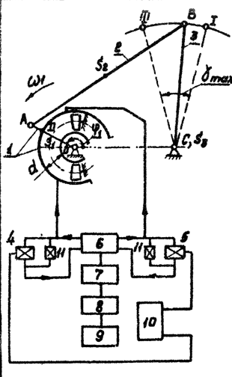Рулевая машина предназначена для поворота руля летательного аппарата с целью изменения траектории полета. Схема механизмов рулевой машины представлена на рис. 1. Основным механизмом является двухкоромысловый четырехзвенник ОАВС (звенья 1,2,3).

Рис. 1. Схема механизмов рулевой машины

Вал электродвигателя 8 приводится во вращение от источника питания 9 (специального типа). Движение от электродвигателя через планетарный редуктор 7 (рис. 2) передается одной из двух одинаковых шестерен масляного насоса 6, подающего масло в рабочие полости цилиндра I, который жестко связан со звеном OА основного механизма рулевой машины. Регулировка подачи масла в каждую из рабочих полостей цилиндра производится с помощью автомата управления 10, воздействующего на клапаны 4 и 5; при необходимости изменения траектории полета с автомата управления подается сигнал и один из клапанов (4 или 5) открывается; при этом часть масла по трубопроводам поступает обратно в шестеренный насос, давление в соответствующей полости цилиндра падает и цилиндр поворачивается вокруг оси 0 вместе со звеном ОА (звено I). Движение от ведущего звена I через шатун передается ведомому коромыслу 3, на валу которого закреплен руль летательного аппарата.

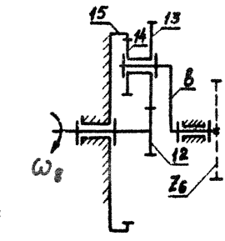

Рис. 2. Планетарный редуктор

Если давление в полостях цилиндра превысит расчётное, то происходит сброс масла в полость шестеренного насоса через предохранительные клапаны II.

При повороте руля летательного аппарата (звено 3) из одного крайнего положения (I) в другое (III) (рис. 1) на угол max на звено 3 действует момент сопротивления Мс3, зависимость которого от угла поворота $γ$ представлена диаграммой (рис. 3).

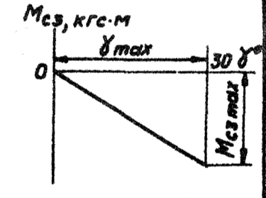

Рис. 3. Зависимость момента сопротивления Mc3 от угла поворота $γ$

Движущая сила, равная результирующей силе давления масла в круговом цилиндре, приложена в точке D звена ОА (lOD = 0.5lOA). Результирующее давление в цилиндре I меняется по закону, изображенному на рис. 4. Останов звена 5 в конечном положения должен происходить без удара (3кон = 0).

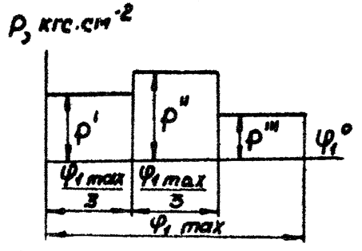

Рис. 4. Закон изменения давления в цилиндре I

Синтез основного механизма производится по трем положениям ведомого коромысла 3 относительно стойки (углы I, II,III), заданным длинам коромысла 3 ( lAC ) и стойки (lOC), ориентировочным значениям углов отклонения (III-I) и (II-I) ведущего коромысла I от его начального положения (положение OА1) (рис. 5). При проектировании следует определить длины звеньев I и II и угол I‚ характеризующий начальное положение коромысла I относительно стойки.

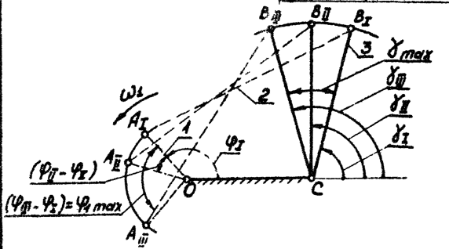

Рис. 5. Три положения основного механизма

При проектировании и исследовании механизмов рулевой машины считать известными параметры, приведенные в табл. 1.

## Исходные данные

Таблица 1. Исходные данные

|  |  |  |  |  |  |  |
| --- | --- | --- | --- | --- | --- | --- |
| № | Наименова  ние параметра | Обозна  чение | Размер  ность | Значение | СИ | |
| Размер  ность | Значение |
| 1 | Угловые координаты ведомого коромысла 3 | I | град | 75 | град | 75 |
| II | град | 90 | град | 90 |
| III | град | 105 | град | 105 |
| 2 | Углы поворота ведущего коромысла I по отношению к его начальному положению | (II-I) | град | 30 | град | 30 |
| (III-I) | град | 90 | град | 90 |
| 3 | Длина стойки | lOC | м | 0,10 | м | 0,10 |
| 4 | Длина ведомого коромысла 3 | lBC | м | 0,13 | м | 0,13 |
| 5 | Веса звеньев: |  |  |  |  |  |
| коромысла I с круговым цилиндром | G1 | кгс | 5,0 | Н | 50 |
| шатуна 2 | G2 | кгс | 2,1 | Н | 21 |
| коромысла 3 | G3 | кгс | 3,8 | Н | 38 |
| 6 | Моменты инерции звеньев относительно осей, проходящих через центр масс |  |  |  |  |  |
| звена 1 | J1S | кгс*м*c2 | 0,0015 | кг*м2 | 0,015 |
| звена 2 | J2S | кгс*м*c2 | 0,00072 | кг*м2 | 0,0072 |
| звена 3 | J3S | кгс*м*c2 | 0,0012 | кг*м2 | 0,012 |
| 7 | Диаметр цилиндра | d | м | 0,034 | м | 0,034 |
| 8 | Результирующее давление в круговом цилиндре |  | кгс/см2 | 185 | Па | 185*105 |
|  | кгс/см2 | 130 | Па |  |
| 9 | Максимальная величина момента сопротивления, приложенного к звену 3 | (Мс3)max | кгс*м | 140 | Н*м | 1400 |
| 10 | Угловая координата звена I для силового расчета | 1 | град | 1+45 | град | 1+45 |
| 11 | Число зубьев колес шестеренного насоса | Z6 | - | 10 | - | 10 |
| 12 | Модуль зубчатых колес шестеренного насоса | m | мм | 8 | мм | 8 |
| 13 | Передаточное отношение планетарного редуктора | U12-b | - | 15 | - | 15 |
| 14 | Число сателлитов в планетарном редукторе | K | - | 3 | - | 3 |
| 15 | Параметры исходного производящего контура | $$α$$ | град | 20 | град | 20 |
| ha* | - | 1 | - | 1 |
| c* | - | 0,25 | - | 0,25 |

# Структурный анализ основного рычажного механизма

## 1.1. Структурная схема механизма

Рис. 6. Схема основного рычажного механизма

Таблица 2. Кинематические пары

|  |  |  |  |  |
| --- | --- | --- | --- | --- |
| Обозначение | Звенья  КП | Относ.  дв. | Подвижность | |
| на пл. | в пр. |
| O | 0 1 | вр. | 1 | 1 |
| A | 1 2 | вр | 1 | 1 |
| B | 2 3 | вр. | 1 | 1 |
| C | 3 0 | вр. | 1 | 1 |

|  |  |  |
| --- | --- | --- |
| Звено | Вид движения | Название |
| 0 | неподвижно | стойка |
| 1 | вращательное | коромысло |
| 2 | плоское | шатун |
| 3 | вращательное | коромысло |

Таблица 3. Абсолютное движение звеньев

k = 4

n = 3

pн = 4

## 1.2.Структурные формулы

WПЛ = 3*n – 2*pн = 3*3 – 2*4 = 1

WПР = 6*n – 5*p1 – 4*p2 – 3*p3 – 2*p4 – p5 = 6*3 – 5*4 = -2

qПР = W0 + WМ – WПР = 1 + 0 – (-2) = 3

## 1.3.Структурный анализ по классификации Л. В. Ассура

М = ПМ + ГА1

## 1.4.Первичный механизм

WПЛ = 3*n – 2*pн = 3*1 – 2*1 = 1

WПР = 6*n – 5*p1 – 4*p2 – 3*p3 – 2*p4 – p5 = 6*1 – 5*1 = 1

qПР = W0 + WМ – WПР = 1 + 0 – 1 = 0

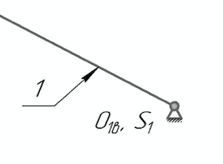

рис. 7. Первичный механизм

## 1.5.Группа Ассура 1 (ВВВ) и устранение избыточных связей

Wгрпл = 3*n – 2*pн = 3*2 – 2*3 = 0

Wгрпр = 6*n – 5*p1 – 4*p2 – 3*p3 – 2*p4 – p5 = 6*2 – 5*3 = -3

qгрпр = Wгр0 + Wгрм – Wгрпр = 0 + 0 – (-3) = 3

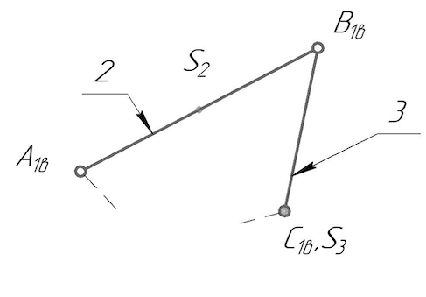

Рис. 8. Группа Ассура 1 (ВВВ) с избыточными связями

Wгрпл = 3*n – 2*pн = 3*2 – 2*3 = 0

Wгрпр = 6*n – 5*p1 – 4*p2 – 3*p3 – 2*p4 – p5 = 6*2 – 5*1 – 4*1 – 3*1 = 0

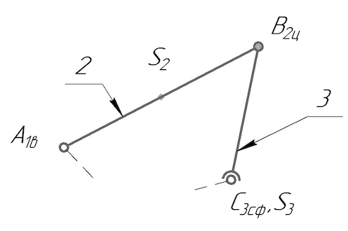qгрпр = Wгр0 + Wгрм – Wгрпр = 0 + 0 – 0 = 0

Рис. 9. Группа Ассура 1 (ВВВ) без избыточных связей

# Проектирование основного механизма рулевой машины и определение закона движения его начального звена

## 2.1. Проектирование кинематической схемы

## и определение длин звеньев механизма

Заданы длина l4 = lOC = 0,1 м стойки и длина l3 = lBC = 0,13 м коромысла 3. Кроме того известны три угловых положения (I, II и III) коромысла 3 и два угла поворота (II-I) и (III-I) коромысла 1 по отношению к его начальному положению I коромысла 1. Необходимо определить длину l2 шатуна 2 и l1 коромысла 1, а также начальный угол поворота I коромысла 1.

Для решения этой задачи составим векторное уравнение контура механизма:

$${\overset{⃑}{l}}_{1}+{\overset{⃑}{l}}_{2}={\overset{⃑}{l}}_{4}+{\overset{⃑}{l}}_{3}$$

Спроецируем данное уравнение на декартову систему координат на оси x и y для трех угловых положений (I, II и III) коромысла 3:

$$x: l_{1}*\cos\left(φ_{I}\right)+l_{2}*\cos\left(β_{I}\right)= l_{4}+l_{3}*\cos\left(γ_{I}\right),$$

$$y: l_{1}*\sin\left(φ_{I}\right)+l_{2}*\sin\left(β_{I}\right)=l_{3}*\sin\left(γ_{I}\right),$$

$${x: l}_{1}*\cos\left(φ_{I}+\left(φ_{II}-φ_{I}\right)\right)+l_{2}*\cos\left(β_{II}\right)= l_{4}+l_{3}*\cos\left(γ_{II}\right),$$

$${y: l}_{1}*\sin\left(φ_{I}+\left(φ_{II}-φ_{I}\right)\right)+l_{2}*\sin\left(β_{II}\right)=l_{3}*\sin\left(γ_{II}\right),$$

$$x: l_{1}*\cos\left(φ_{I}+\left(φ_{III}-φ_{I}\right)\right)+l_{2}*\cos\left(β_{III}\right)= l_{4}+l_{3}*\cos\left(γ_{III}\right),$$

$$y: l_{1}*\sin\left(φ_{I}+\left(φ_{III}-φ_{I}\right)\right)+l_{2}*\sin\left(β_{III}\right)=l_{3}*\sin\left(γ_{III}\right),$$

где βi – угол поворота шатуна 2.

Система решена с применением ЭВМ средствами Mathcad с использованием стандартной функции Given – Find. Результаты вычислений:

l1= 0,067 м,

l2= 0,209 м,

ϕ1= 146,297°.

Масштаб чертежа:

μl= 1000 мм/м.

## Выбор динамической модели и расчет ее параметров

Заменим четырехзвенный механизм динамической моделью (рисунок 10). В качестве динамической модели принимаем звено 1, совершающее вращательное движение вокруг точки O с угловой скоростью ω**1*,*** положение которого определяется обобщенной координатой ϕ1***.***

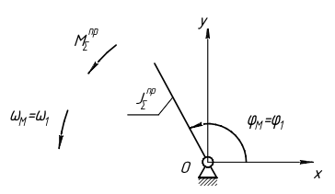

Рисунок 10. Одномассная динамическая модель

ϕМ = ϕ1;

ωМ = ω1;

ϕм – угол поворота динамической модели,

ϕ1 – угол поворота звена приведения,

ωм – угловая скорость динамической модели,

ω1 – угловая скорость звена приведения,

МΣпр – приведенный суммарный момент сил [Н⋅м],

Мiпр – приведенный момент сил, действующих на i-ое звено [Н⋅м],

JΣпр – приведенный суммарный момент инерции [кг⋅м2],

Jiпр – приведенный момент инерции i-го звена [кг⋅м2].

## Расчет кинематических передаточных функций скоростей

Определение закона движения механизма производится в программе Mathcad.

Записываем функции положения точек A, B, D (S1), S2 и звеньев 2, 3 механизма, как функции обобщенной координаты ϕ:

ϕ1(ϕ)=ϕ0+ϕ*ωq1 (146,297°≤ φ1 ≤ 236,2970, 00 ≤ φ ≤ 900),

где ϕ1(ϕ) – угол поворота входного звена,

ϕ0 = 146,297° – угол, соответствующий задаваемому начальному положению входного звена,

ωq1 = 1 – аналог угловой скорости входного звена.

Координаты точек:

$$x_{A}\left(φ\right)=l_{1}*\cos\left(φ_{1}\left(φ\right)\right),$$

$$y_{A}\left(φ\right)=l_{1}*\sin\left(φ_{1}\left(φ\right)\right),$$

Точка D совпадает с точкой S1 – центром масс 1-го звена

$$x_{D}\left(φ\right)=0,5*x_{A}\left(φ\right),$$

$$y_{D}\left(φ\right)=0,5*x_{A}\left(φ\right),$$

Для нахождения точек B, S2, S3 составим условие замкнутости векторного контура:

$$\vec{r_{A}}+\vec{l_{2}}=\vec{r_{C}}+\vec{l_{3}},$$

Спроецируем данное уравнение на декартову систему координат на оси x и y:

где ϕ2 – угол поворота шатуна 2,

ϕ3 – угол поворота коромысла 3.

Для нахождения углов ϕ2 и ϕ3 используем встроенную функцию в Mathcad Given – Find.

Тогда:

$$x_{B}\left(φ\right)= x_{A}\left(φ\right)+l_{2}*\cos\left(φ_{2}\left(φ\right)\right),$$

$$y_{B}\left(φ\right)= y_{A}\left(φ\right)+l_{2}*\sin\left(φ_{2}\left(φ\right)\right),$$

$$x_{S2}\left(φ\right)=x_{A}\left(φ\right)+{0,5*l}_{2}*\cos\left(φ_{2}\left(φ\right)\right),$$

$$y_{S2}\left(φ\right)= y_{A}\left(φ\right)+{0,5*l}_{2}*\sin\left(φ_{2}\left(φ\right)\right),$$

$$x_{S3}\left(φ\right)= x_{C}+0,5*l_{3}*\cos\left(φ_{3}\left(φ\right)\right),$$

$$y_{S3}\left(φ\right)= 0,5*l_{3}*\sin\left(φ_{3}\left(φ\right)\right).$$

Диаграмма механизма:

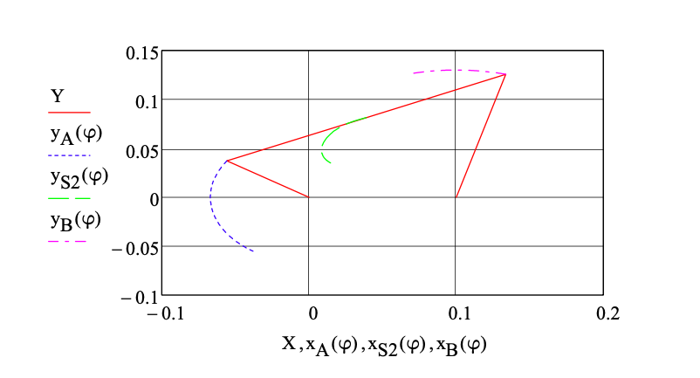

Кинематические передаточные функции (аналоги скоростей) вычислим по формулам:

$$\vec{V_{ qM}}\left(φ\right)=\frac{d\vec{r_{M}}(φ)}{dφ},$$

$$ω_{qi}\left(φ\right)=\frac{dφ_{i}\left(φ\right)}{dφ},$$

где $\vec{V_{ qj}}\left(φ\right)$– аналог скорости точки M,

$ω_{qi}\left(φ\right)$– аналог угловой скорости i-го звена,

$$ε_{qi}(φ)= \frac{dω_{qi}\left(φ\right)}{dφ},$$

$$\vec{a_{qM}}=\frac{d\vec{V_{qM}}\left(φ\right)}{dφ},$$

где $ε_{qi}(φ)$– аналог углового ускорения i-го звена,

$\vec{a_{qM}}$– аналог ускорения точки M.

Диаграммы передаточных функций:

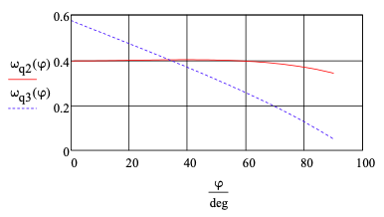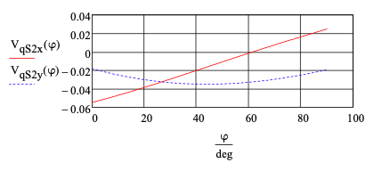

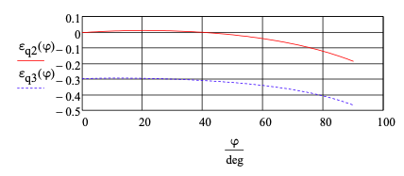

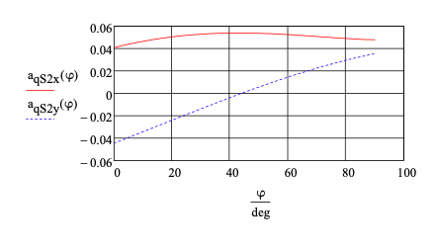

## Приведение сил

Из диаграммы давления в цилиндре, действующем на звено1 находим силы давления на первом и втором интервале:

$$F_{i}=\frac{p_{i}}{S},$$

где $F_{i}$– сила давления на i-ом участке,

$p_{i}$– давление на i-ом участке,

$S=\frac{π*d^{2}}{4}$– площадь цилиндра,

d – диаметр цилиндра.

При движении в режиме пуск-останов суммарная работа за цикл

AΣ = 0, следовательно, работа движущих сил за цикл по величине равна работе сил сопротивления: .

Из диаграммы (рисунок 3) найдем момент сопротивления:

$$M_{с3}\left(φ\right)= γ\left(φ\right)*\frac{M_{c3max}}{γ_{max}},$$

где $M_{с3}\left(φ\right)$– момент сопротивления,

$γ\left(φ\right)$– угол поворота 3-го звена.

Находим работу момента сопротивления:

$$A_{c}=-\frac{1}{2}*M_{c3max}*γ_{max},$$

Определяем работу сил давления на двух участках. И из равенства работ сил сопротивления и сил давления на всех участках находим работу сил давления на 3-ем участке:

$$A_{i}=F_{i}*l_{OD}*\frac{φ_{max}}{3},$$

где $A_{i}$– работа на i-ом участке, равном ,

$φ_{max}$– максимальный угол поворота 1-го звена.

Сила давления на всем участке равна сумме сил давления на каждом из трех участков. Из равенства работ сил сопротивления и сил давления на участке φmax находим работу сил давления на 3-ем участке:

$$A_{3}=\left|A_{c}\right|-A_{1}-A_{2},$$

Из работы A3 находим силу и давление на 3-ем участке:

$F_{3}= \frac{3*A_{3}}{l_{OD}*φ_{max}}$– сила на 3-ем участке,

$p_{3}= \frac{F_{3}}{S}$– давление на 3-ем участке.

Построим диаграммы давления и силы давления:

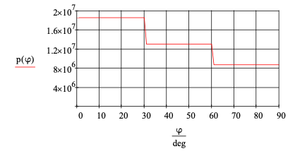

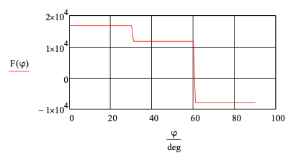

Приведенный момент от силовых факторов рассчитываем по формулам:

$$M_{PRi}\left(φ\right)={\vec{F}}_{i}*{\vec{V}}_{qi}\left(φ\right),$$

$$M_{PRj}\left(φ\right)=M_{j}\left(φ\right)*ω_{qj}\left(φ\right),$$

где $M_{PRi}\left(φ\right)$– приведенный момент, приложенный в точке с индексом i,

${\vec{F}}_{i}$– вектор силы, приложенный в точке с индексом i,

${\vec{V}}_{qi}\left(φ\right)$– вектор аналоговой скорости, приложенной в точке с индексом i,

$M_{PRj}\left(φ\right)$– приведенный момент, приложенный к звену j,

$M_{j}\left(φ\right)$– момент, приложенный к звену j,

$ω_{qj}\left(φ\right)$– угловая аналоговая скорость j-го звена, к которому приложен момент $M_{j}\left(φ\right)$.

Находим приведенный момент сопротивления:

$$M_{PRC3}\left(φ\right)=M_{c3}\left(φ\right)*ω_{q3}\left(φ\right),$$

Находим суммарный приведенный момент:

$$M_{ΣPR}\left(φ\right)=M_{PRF}\left(φ\right)+M_{PRG}\left(φ\right)+M_{PRC3}\left(φ\right),$$

где $M_{PRF}\left(φ\right)$– приведенный момент от активных сил,

$M_{PRG}\left(φ\right)$– приведенный момент сил тяжести,

Построим диаграмму приведенных моментов:

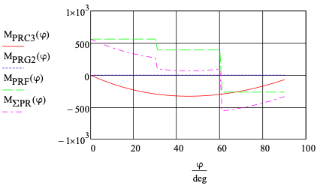

## Приведение моментов инерции

Приведенный момент инерции i-го звена механизма найдем из равенства кинетических энергий i-го звена и звена приведения.

Приведенный момент инерции для звена движущегося поступательно:

$$J_{PRmi}\left(φ\right)=m_{i}*{V_{qSi}\left(φ\right)}^{2}.$$

При вращательном движении *i*-го звена вокруг неподвижной оси:

$$J_{PRJi}\left(φ\right)=J_{iS}*{ω_{qi}\left(φ\right)}^{2}.$$

$m_{i}$– масса i-го звена,

$J_{iS}$– момент инерции i-го звена относительно его центра масс,

Приведенный момент инерции для I группы звеньев:

$$J_{PRI}=J_{1S}*ω_{q1}^{2}=const.$$

Приведенный момент инерции для II группы звеньев:

$$J_{PRII}\left(φ\right)=J_{PRJ2}\left(φ\right)+J_{PRm2}\left(φ\right)+J_{PRJ3}\left(φ\right)=var.$$

Суммарный приведенный момент инерции механизма:

$$J_{ΣPR}(φ)=J_{PRI}+J_{PRII}\left(φ\right).$$

Построим диаграммы приведенных моментов инерции:

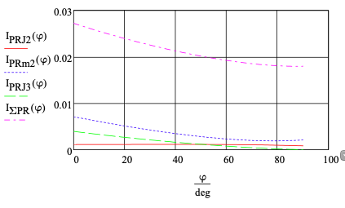

## Диаграмма суммарной работы

Суммарную работу находим интегрируя суммарный приведенный момент в пределах от начального угла ϕ0 до максимального угла поворота ϕmax 1-го звена (звена приведения):

$$A_{Σ}\left(φ\right)=\int_{φ0}^{φmax}{M_{ΣPR}\left(φ\right)dφ},$$

где ϕ0 – начальный угол поворота звена приведения,

ϕmax – максимальный угол поворота звена приведения.

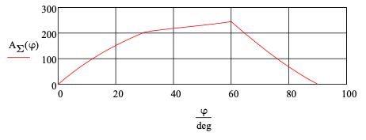Построим диаграмму суммарной работы:

## Диаграмма угловой скорости звена приведения в функции обобщенной координаты

Угловую скорость звена приведения находим по формуле:

$$ω_{1}\left(φ\right)=\sqrt{\frac{2\left(A_{Σ}+T_{н}\right)}{J_{ΣPR}\left(φ\right)}},$$

где $T_{н}$– кинетическая энергия в начальный момент времени.

Учитывая, что в начальный момент времени механизм неподвижен, то есть Тн, получаем выражение для расчета угловой скорости звена приведения:

$$ω_{1}\left(φ\right)=\sqrt{\frac{2A_{Σ}}{J_{ΣPR}\left(φ\right)}},$$

Построим диаграмму угловой скорости звена приведения:

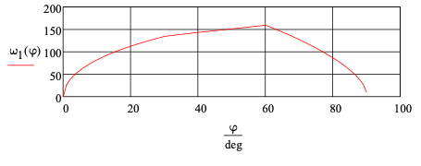

## 2.8. Диаграмма углового ускорения звена приведения в функции обобщенной координаты

Угловое ускорение звена приведения находим по уравнению движения в дифференциальной форме:

$$ε_{1}\left(φ\right)=\frac{M_{ΣPR}(φ)}{J_{ΣPR}(φ)}-\frac{{ω_{1}\left(φ\right)}^{2}}{2J_{ΣPR}\left(φ\right)}*\frac{dJ_{ΣPR}\left(φ\right)}{dφ}.$$

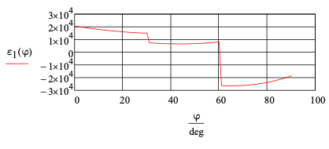 Построим диаграмму углового ускорения звена приведения:

## Диаграмма времени в функции обобщенной координаты

Зависимость времени от координаты звена приведения найдем по формуле:

$$t\left(φ\right)-t_{нач}=\int_{φ0}^{φmax}{\frac{1}{ω_{1}\left(φ\right)}dφ}.$$

$t_{нач}$– начало отсчета времени,

Принимая за начало отсчета tн, получаем зависимость времени движения механизма от координаты звена приведения ϕ:

$$t\left(φ\right)=\int_{φ0}^{φmax}{\frac{1}{ω_{1}\left(φ\right)}dφ}.$$

Построим диаграмму времени в функции обобщенной координаты:

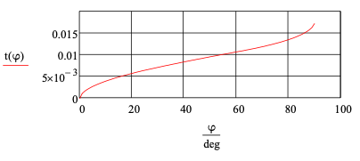

## Диаграмма угловой скорости звена приведения в функции времени

Из формулы для угловой скорости звена приведения в функции обобщенной координаты $ω_{1}\left(φ\right)=\sqrt{\frac{2A_{Σ}}{J_{ΣPR}\left(φ\right)}}$ и формулы для времени в функции обобщенной координаты $t\left(φ\right)=\int_{φ0}^{φmax}{\frac{1}{ω_{1}\left(φ\right)}dφ}$ получаем зависимость ω1(t).

Построим диаграмму угловой скорости в функции обобщенной координаты:

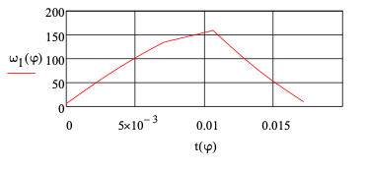

# Силовой расчет основного механизма

## 3.1. Постановка задачи силового расчета

Для исследуемого механизма при известных кинематических характеристиках (известном законе движения) и внешних силах и моментах определить уравновешивающую силу или момент (управляющее силовое воздействие) и реакции в кинематических парах механизма.

## 3.2. Исходные данные для силового расчета

Силовой расчет механизма проводится в положении, при котором угловая координата звена 1: ϕ1=ϕ0 + 450=191,2970.

Моменты инерции звеньев механизма:

JS1=0.0147 кг*м2;

JS2=0.0071 кг*м2;

JS3=0.0118 кг*м2.

Силы тяжести звеньев механизма:

G1=50 Н;

G2=21 Н;

G3=38 Н.

Из первого листа для заданного положения механизма:

угловая скорость ω1=147,434 рад/с;

угловое ускорение ε1=6620 рад/с2.

Сила давления, действующая на звено 1 в точке D, совпадающей с центром тяжести звена S1:

F = 11800 Н.

Момент сопротивления, действующий на звено 3:

$M_{c3}$ = 963,892 Н*м.

Неизвестные скорости и ускорения звеньев 2 и 3 найдем аналитическим способом.

## 3.3. Построение механизма

На листе чертим схему механизма масштабе $μ_{l}=500 [мм/м].$

Так как l1=0,067 м, l2=0,209 м, l3=0,13 м и l4 = 0,1 м то:

OA = 33,5 мм,

AB = 104,5 мм,

BC = 65 мм,

OC = 50 мм.

## 3.4. Определение ускорений

Найдем угловые ускорения звеньев по формуле:

$$ϵ_{i}\left(φ\right)=ε_{qi}\left(φ\right)*{ω_{1}\left(φ\right)}^{2}+ω_{qi}\left(φ\right)*ε_{1}\left(φ\right),$$

$$ε_{2}=2,491*{10}^{3}\frac{рад}{с^{2}},$$

$$ε_{3}=-4,583*{10}^{3}\frac{рад}{с^{2}}.$$

Ускорения точек вычислим по формулам:

$$a_{ix}\left(φ\right)=a_{qix}\left(φ\right)*{ω_{1}\left(φ\right)}^{2}+V_{qix}\left(φ\right)*ε_{1}\left(φ\right),$$

$$a_{iy}\left(φ\right)=a_{qiy}\left(φ\right)*{ω_{1}\left(φ\right)}^{2}+V_{qiy}\left(φ\right)*ε_{1}\left(φ\right),$$

$$a_{S1x}=757,627\frac{м}{с^{2}},$$

$$a_{S1y}=-74,787\frac{м}{с^{2}},$$

$$a_{S2x}=1,07*{10}^{3}\frac{м}{с^{2}},$$

$$a_{S2y}=-208,43\frac{м}{с^{2}},$$

$$a_{S3x}=312,607\frac{м}{с^{2}},$$

$$a_{S1x}=-133,644\frac{м}{с^{2}}.$$

## 3.5. Вычисление инерционных характеристик

Моменты сил инерции направлены в сторону, противоположную соответствующему угловому ускорению, а их значения равны:

$$М_{фi}=-ε_{i}*J_{Si},$$

$${|М}_{ф1}|=99,292 Н*м,$$

$${|М}_{ф2}|=17,94 Н*м,$$

$${|М}_{ф3}|=54,986 Н*м.$$

Вектора сил инерции направлены в сторону, противоположную соответствующему ускорению, а их значения равны:

$$Ф_{i}=-a_{si}*m_{i},$$

$$\left|Ф_{1x}\right|=3861 Н,$$

$$\left|Ф_{1y}\right|=381,366 Н,$$

$$\left|Ф_{2x}\right|=2291 Н,$$

$$\left|Ф_{2y}\right|=446,223 Н,$$

$$\left|Ф_{3x}\right|=1211 Н,$$

$$\left|Ф_{3y}\right|=517,614 Н.$$

## 3.6. Определения реакций в кинематических парах

Составление системы уравнений равновесия сил базируется на третьем законе Ньютона.

Запишем уравнения силового равновесия для звена 3 в проекциях на оси координат:

где – сила действующая от i-го звена на j-ое в проекции на ось x,

– сила действующая от i-го звена на j-ое в проекции на ось y.

Запишем уравнения силового равновесия для звена 2 в проекциях на оси координат:

Запишем уравнения силового равновесия для звена 1 в проекциях на оси координат:

$$\sum{F^{x}}=F_{10}^{x}+F_{12}^{x}-F*cos⁡(90°-φ_{1})+Ф_{1}^{x}=0,$$

$$\sum{F^{y}=}F_{10}^{y}+F_{12}^{y}+F*sin⁡(90°-φ_{1})+Ф_{1}^{y}-G_{1}=0,$$

$$\sum{M_{O}^{\left(3\right)}=F_{12}^{y}*x_{A}-F_{12}^{x}*y_{A}+\left(F*\sin\left(90°-φ_{1}\right)+Ф_{1}^{y}-G_{1}\right)*x_{S1}+\left(F*\cos\left(90°-φ_{1}\right)-Ф_{1}^{x}\right)*y_{S1}+M_{ф1}+M_{1}}=0.$$

Аналитическим способом определяем величины. Результаты вычислений приведены в таблице 4.

Таблица 4

|  |  |  |  |  |  |  |  |  |
| --- | --- | --- | --- | --- | --- | --- | --- | --- |
| $$F_{10}^{x}, кН$$ | $$F_{10}^{y}, кН$$ | $$F_{12}^{x}, кН$$ | $$F_{12}^{y}, кН$$ | $$F_{23}^{x}, кН$$ | $$F_{23}^{y}, кН$$ | $$F_{30}^{x}, кН$$ | $$F_{30}^{y}, кН$$ | $$M_{1}, Нм$$ |
| 2,46 | -16,76 | 3,71 | 4,86 | 6 | 4,43 | 7,22 | 3,95 | 801,398 |
| $$F_{10}, кН$$ | $$φ_{10}$$ | $$F_{12}, кН$$ | $$φ_{12}$$ | $$F_{23}, кН$$ | $$φ_{23}$$ | $$F_{30}, кН$$ | $$φ_{30}$$ | $$M_{1}, Нм$$ |
| 16,94 | 278,347° | 6,12 | 52,6° | 7,47 | 36,4° | 8,22 | 28,7° | 801,398 |

Силовой расчет был проверен в программе DIADA. Распечатка результатов приведена в приложении 1.

# Проектирование зубчатых механизмов

## 4.1. Исходные данные для проектирования

Исходные данные для проектирования зубчатых механизмов приведены в таблице 5

Таблица 5

|  |  |  |  |
| --- | --- | --- | --- |
| Число зубьев шестерни | *z1* | - | 10 |
| Число зубьев колеса | *z2* | - | 10 |
| Модуль зубчатых колес | *m* | мм | 8 |
| Параметры исходного производящего контура | α*  c* | град  -  - | 20  1  0,25 |
| Угол наклона линии зубьев |  | град | 0 |

## 4.2. Геометрический расчет эвольвентной зубчатой передачи

Выбор коэффициентов смещения производят по качественным показателям, которые дают возможность произвести оценку передачи в отношении плавности и бесшумности зацепления, прочности и возможного износа зубьев колес в сравнении с другими передачами по тем же геометрическим показателям. С помощью программы ZUB определяем следующие геометрические качественные показатели (таблица 6):

Таблица 6

|  |  |  |  |
| --- | --- | --- | --- |
| Идентификатор | Обозначение | Наименование | Размерность |
| x2 | x2 | коэффициент смещения исходного производящего контура колеса | мм |
| r1, r2 | r1, r2 | радиусы делительных окружностей шестерни и колеса | мм |
| rb1, rb2 | rb1, rb2 | радиусы основных окружностей шестерни и колеса | мм |
| ct | ct* | коэффициент радиального зазора в торцевом сечении | - |
| pt | pt | шаг торцевой | мм |
| mt | mt | модуль торцевой |  |
| hat | hat* | коэффициент высоты головки исходного контура | - |
| alft | αt | главный угол профиля исходного контура в торцевом сечении | град |
| ro | ρf | радиус кривизны переходной кривой | мм |
| p1x, p2x | p1x, p2x | шаги по хордам делительных окружностей шестерни и колеса | мм |
| zmint | zmint | наименьшее число зубьев колеса без смещения | - |
| xmint1, xmint2 | xmint1, xmint2 | наименьшие коэффициенты смещения исходного производящего контура шестерни и колеса | - |
| so | so | толщина зуба исходного производящего контура по делительной прямой | мм |
| x1 | x1 | коэффициент смещения исходного производящего контура шестерни | мм |
| y | y | коэффициент воспринимаемого смещения | - |
| dy | Δy | коэффициент уравнительного смещения | - |
| rw1, rw2 | rw1, rw2 | радиусы начальных окружностей шестерни и колеса | мм |
| aw | aw | межосевое расстояние | мм |
| ra1, ra2 | ra1, ra2 | радиусы окружностей вершин шестерни и колеса | мм |
| rf1, rf2 | rf1, rf2 | радиусы окружностей впадин шестерни и колеса | мм |
| h | h | высота зубьев колес | мм |
| s1, s2 | s1, s2 | толщины зубьев шестерни и колеса по дугам делительных окружностей | мм |
| alfwt | αwt | угол зацепления передачи | град |
| sa1, sa2 | sa1, sa2 | толщины зубьев шестерни и колеса по дугам окружности вершин | мм |
| ealf | εα | коэффициент торцового перекрытия | - |
| egam | εγ | суммарный коэффициент перекрытия | - |
| lam1, lam2 | λ1,  λ2 | коэффициенты удельного скольжения | - |
| teta | θp | коэффициент удельного давления | - |

## 4.3. Выбор коэффициента смещения по качественным показателям

Исходные данные вводят в программу ZUB, которая производит расчет 12 передач, в которых x1 назначается с шагом 0,1 в пределах от 0…1,1.

Результаты расчета по программе ZUB приведены в приложении *2*.

На основе полученных данных на графическом листе 3 были построены графики изменения величин качественных показателей в зависимости от коэффициента смещения x1 (рисунок 11):

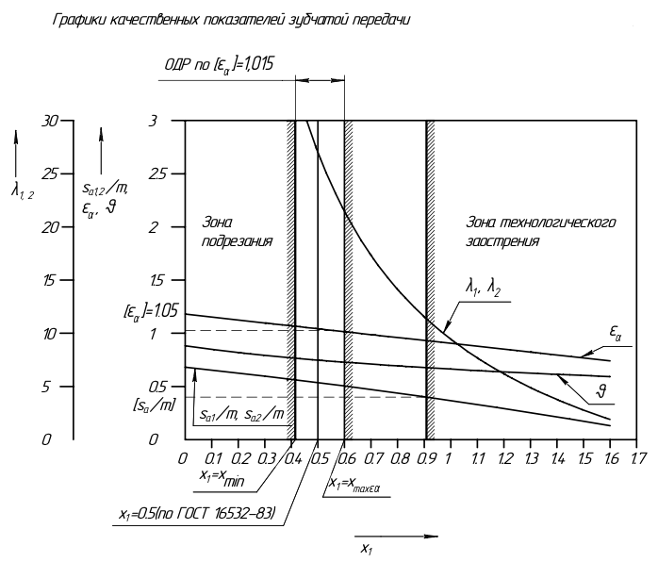рисунок 11. Графики качественных показателей зубчатой передачи

Спроектировать зубчатую передачу с минимальными габаритными размерами, массой и требуемым ресурсом работы можно только в том случае, если будут правильно учтены качественные показатели, т.е. коэффициенты удельного давления, коэффициенты скольжения, коэффициент перекрытия. Для необходимо выполнить 3 условия:

1. проектируемая передача не должна заклинивать;
2. коэффициент перекрытия проектируемой передачи должен быть больше допустимого;
3. зубья у проектируемой передачи не должны быть подрезаны и толщина их на окружности вершин должна быть больше допустимой εα≥[εα].

Отсутствие подрезания обеспечивается наименьшим значением коэффициента смещения, а отсутствие заострения – максимальным, следовательно должно выполняться неравенство: $x_{1max}>x_{1}>x_{1min}$.

Значение x1min определяется программой ZUB. Область x < x1min – зона подрезания.

Допустимое значение относительной толщины зубьев по окружности вершин $\left[\frac{S_{a}}{m}\right]=0.536$. Область $\left[\frac{S_{a}}{m}\right]<0.536$– зона заострения.

С целью уменьшения вредного влияния защемленных объемов жидкости рекомендуется обеспечить величину коэффициента перекрытия [εα] в пределах 1,01 … 1,02. Тогда допустимый коэффициент перекрытия берется равным [εα] = 1,015. Область от x= x1min до значения x, при котором [εα] = 1,015 – ОДЗ по [εα].

Таким образом по ОДЗ, полученному графически, и в соответствии с рекомендациями ГОСТ 16532-70 выбираем оптимальное значение x1=0,5.

## 4.4. Результаты расчета зубчатой передачи

Результаты расчета зубчатой передачи приведены в таблице 7.

Таблица 7

|  |  |  |  |
| --- | --- | --- | --- |
| Параметр | Обозначение | Инденти-  фикатор | Числовое значение |
| Число зубьев шестерни | *z1* | z1 | 10 |
| Число зубьев колеса | *z2* | z2 | 10 |
| Модуль, мм | *m* | m | 8 |
| Радиальный зазор, мм | *C*⋅m* | cm | 0,25 |
| Смещение исходного контура, мм | *x1*⋅m* | x1m | 4 |
| Радиусы делительных окружностей, мм | *r1* | r1 | 40 |
| *r2* | r2 | 40 |
| Радиусы основных окружностей, мм | *rb1* | rb1 | 37,588 |
| *rb2* | rb2 | 37,588 |
| Радиус скругления основания ножки зуба, мм |  | ro | 3,04 |
| Шаг исходного контура, мм | *P=Pt* | Pt | 25,12 |
| Смещение исходного контура, мм | *x2*⋅m* | x2m | 4 |
| Воспринимаемое смещение | *y*⋅m* | ym | 6,496 |
| Уравнительное смещение, мм |  | dym | 1,501 |
| Радиусы начальных  окружностей, мм | *rw1* | rw1 | 43,25 |
| *rw2* | rw2 | 43,25 |
| Межосевое расстояние, мм | *aw* | aw | 86,5 |
| Радиусы окружностей вершин, мм | *ra1* | ra1 | 50,499 |
| *ra2* | ra2 | 50,499 |
| Радиусы окружностей впадин, мм | *rf1* | rf1 | 34 |
| *rf2* | rf2 | 34 |
| Высота зубьев колеса, мм | *h* | h | 16,499 |
| Толщина зубьев по делительной окружности, мм | *s0* | s0 | 12,56 |
| Угол зацепления передачи |  | alfwt | 29,674˚ |
| Толщина зубьев по дугам  окружностей вершин, мм | *sa1* | sa1 | 4,287 |
| *sa2* | sa2 | 4,287 |

## 4.5. Построение станочного зацепления

Масштаб на чертеже $μ_{l}=4000\frac{мм}{м}.$

Профиль зуба шестерни образуется как огибающая ряда положений исходного производящего контура реечного инструмента в станочном зацеплении. Такое образование профиля отражает реальный процесс изготовления колеса на станке. При этом эвольвентная часть профиля зуба образуется прямолинейной частью реечного производящего исходного контура, а переходная кривая профиля зуба – закругленным участком.

Этапы построения:

1. Проводится делительная  и основная  окружности, окружности вершин  и впадин .
2. Откладывается от делительной окружности выбранное смещение  и проводится делительная прямая производящего контура реечного зацепления. На расстоянии  вверх и вниз от делительной прямой проводятся прямые граничных точек, а на расстоянии  - прямые вершин и впадин. Станочно-начальная прямая проводится касательной к делительной окружности в точке  (полюс станочного зацепления).
3. Проводится линия станочного зацепления  через полюс станочного зацепления касательно к основной окружности в точке , которая образует с прямыми исходного производящего контура инструмента углы α.
4. Строится исходный производящий контур реечного зацепления инструмента так, чтобы ось симметрии совпадала с вертикалью; закругленный участок профиля строят как сопряжение прямолинейной части контура с прямой вершин или с прямой впадин двумя окружностями радиуса ρf. Расстояние между одноименными профилями зубьев исходного контура равно шагу P=πm.
5. Строится профиль зуба проектируемого колеса, касающегося профиля исходного производящего контура в точке К.

Для построения ряда последовательных положений профиля зуба исходного производящего контура вспомогательная прямая ММ проводится касательно к окружности вершин. Фиксируется точка пересечения линии ММ и прямолинейной части профиля инструмента W и центр окружности закругленного участка профиля – точка L. Откладываются на прямой ММ несколько отрезков равной длинны и отмечаются точки *I, II, III* и так далее. Такие же по величине отрезки откладываются на станочно - начальной прямой (точки 1,2,3…) и на дуге делительной окружности (точки ). Из центра O1 колеса через точки  на делительной окружности проводят лучи до пересечения с окружностью вершин в точках . При перекатывании без скольжения станочно – начальной прямой по делительной окружности, точки 1,2,3… и точки  последовательно совпадают, тоже для точек *I,II,III* … и . При этом точка W описывает укороченную эвольвенту, а точка L – удлиненную.

Любое промежуточное положение точки W или L находят методом засечек. Из точки Li строим окружность радиуса ρf, а из точки Wi касательно к этой окружности прямую, которая дает i – е положение исходного производящего контура. К полученному ряду положений профиля зуба исходного контура проводится огибающая, которая определяет левый профиль зуба изготовляемого колеса. Правый профиль зуба строится с помощью зеркального отображения левого профиля относительно вертикальной прямой совпадающей с осью симметрии исходного производящего контура. Копируя полученный профиль на колесе строятся три зуба.

На чертежах зубчатого и станочного зацеплений показаны активные участки зубьев, нагруженные контактными напряжениями.

## 4.6. Построение проектируемой зубчатой передачи

Все необходимы данные берутся из программы ZUB.

Порядок построения:

1. Откладываем межосевое расстояние и проводим окружности: начальные  и ; делительные  и и основные и ; окружности вершин  и впадин . Начальные окружности касаются в полюсе зацепления. Расстояние между делительными окружностями по осевой линии равно воспринимаемому смещению . Расстояние между окружностями вершин одного колеса и впадин другого, измеренного по осевой линии, должно быть равно радиальному зазору 
2. Через полюс зацепления касательно к основным окружностям проводим линию зацепления. Точки касания  и  называются предельными точками линии зацепления, которая образует с перпендикуляром, восстановленным к осевой линии в полюсе, угол зацепления. Точками  и  отмечена активная линия зацепления. Точка  является точкой пересечения окружности вершин колеса с линией зацепления, а точка  является точкой пересечения окружности вершин шестерни с линией зацепления. Они называются соответственно точками начала и конца зацепления.
3. На каждом колесе строят профили трех зубьев, причем точка контакта К должна располагаться на активной линии зацепления. Профиль шестерни получается соответствующим поворотом зубьев полученных в станочном зацеплении. Эвольвентная часть профиля колеса строится, как траектория точки прямой при перекатывании ее по основной окружности колеса без скольжения, и переносится в точку контакта зубьев К на линию зацепления. Переходная часть профиля зуба строится приближенно.
4. На чертеже указываются диаметры начальных, делительных, основных окружностей, окружности вершин и впадин, шаг и толщина зубьев по делительным окружностям, высота зуба, межосевое расстояние, воспринимаемое смещение, угол зацепления, радиальный зазор, положения профилей в точках начала и конца зацепления, углы торцевого перекрытия ( и  ).

# Проектирование планетарного редуктора

## 5.1. Исходные данные

Двухрядный планетарный редуктор со смешанным зацеплением (одно внешнее и одно внутреннее). Число сателлитов К=3. Передаточное отношение редуктора

, где

ω12 – угловая скорость входного звена редуктора;

ωв – угловая скорость выходного звена редуктора (угловая скорость водила).

Требуется подобрать такое число зубьев колес планетарного механизма, для которого U12-в=15.

## 5.2. Расчет зубьев колес

При кинематическом синтезе планетарной передачи заданной схемы решаются задачи подбора таких чисел зубьев ее колес, которые будут удовлетворять условиям:

* Выполнение заданного передаточного отношения;
* Отсутствия заклинивания передачи, среза и подреза профилей зубьев колес;
* Соосность входного и выходного валов;
* Соседства;
* Сборки.

Первые три условия являются общими требованиями синтеза любой планетарной передачи. Остальные – это условия, диктуемые особенностями кинематических схем планетарных механизмов. Для двухрядного планетарного механизма с одним внешним и одним внутренним зацеплением воспользуемся методом сомножителей для подбора чисел зубьев колес.

Проектируемый редуктор должен удовлетворять следующим требованиям:

1) Он должен обеспечивать необходимое передаточное отношение. Для этого записывают выражение, связывающее между собой количество зубьев колес планетарного редуктора и заданное передаточное отношение. Воспользуемся формулой Виллиса:

,

Тогда .

2) Второе условие, накладывающее ограничения на выбор числа зубьев, связано с использованием в планетарном механизме зубчатых колес, нарезанных без смещения. Для исключения подрезания и заклинивания любого из колес с внешними зубьями zвнеш принимают:

$z≥z_{min}=17$,

а для колес с внутренними зубьями zвнутр в зависимости от параметров долбяка принимают:

$z≥z_{min}=85 при h_{a}^{*}=1$.

Во избежание интерференции зубьев обычно принимают:

$z_{внутр}-z_{внеш}≥8$.

3)Должно соблюдаться условие соосности, т.е. оси центральных колес при назначенных Z должны совпадать с осью водила. В нашем случае выражение условия соосности имеет вид:

rв = rw12 + rw13 = rw15 – rw14,

Zв = Z12 + Z13 = Z15 – Z14.

Для нахождения чисел зубьев колес воспользуемся методом сомножителей.

Примем:

Z12=αA;

Z13=αB;

Z14=βC;

Z15=βD.

Условие соосности примет вид: α(A+B)=β(D-C),

где α=D-C;

β=A+B.

$$\frac{Z_{13}*Z_{15}}{Z_{12}*Z_{14}}=14=\frac{14*2}{2*1}=\frac{14*3}{3*1}=\frac{14*4}{4*1}=…$$

Рассмотрим эти 3 варианта при условии отсутствия подрезания, т. е. при Z12, Z13, Z14 ≥17, а Z15 ≥85:

2)

При расчетах комбинаций получаем, что при $A=3, B=14, C=1,$

$D=3, q=3$ условие отсутствие подреза и заклинивания будет выполняться.

Количество зубьев колес:

3) Должно выполняться условие соседства, т.е. должна быть возможность размещения нескольких сателлитов по общей окружности в одной плоскости без соприкосновения друг с другом. Выражение условия соосности имеет вид:

$sin⁡(\frac{π}{k})>\frac{Z_{13}+2*h_{a}^{*}}{Z_{12}+Z_{13}}$,

$sin⁡(\frac{π}{3})>\frac{84+2*1}{18+84}$,

0,866>0,843, т. е. условие соседства для выбранных чисел зубьев выполняется.

4) Должно соблюдаться условие сборки, т.е. должна обеспечиваться возможность одновременного зацепления всех сателлитов с центральными колесами при равных углах между сателлитами:

,

где Z12 – число зубьев центрального колеса,

U12-в – передаточное отношение от входного звена 12 к выходному звену – водилу,

k – число сателлитов,

p – целое число p=1, 2, 3, …,

Ц – целое число Ц=0, 1, 2, ….

При П=0: $\frac{18*15}{3}*\left(1+3*0\right)=90=Ц$, т. е. условие сборки выполняется.

Выбранные числа зубьев удовлетворяют все требуемым условиям.

Вычислим радиусы колес планетарного механизма по формуле:

$r_{i}=\frac{m*Z_{i}}{2}$,

где ri – диаметр i-го колеса,

Zi – число зубьев i-го колеса,

m – модуль зубчатых колес, т. к. модуль не задан, то примем m=1.

$$r_{12}=\frac{m*Z_{12}}{2}=\frac{18}{2}=9 мм,$$

$$r_{13}=\frac{m*Z_{13}}{2}=\frac{84}{2}=42 мм,$$

$$r_{14}=\frac{m*Z_{14}}{2}=\frac{51}{2}=25,5 мм,$$

$$r_{15}=\frac{m*Z_{15}}{2}=\frac{153}{2}=76,5 мм.$$

На графическом листе 3 показана схема и для проверки проведен графический расчет передаточного отношения планетарного редуктора. Масштаб схемы $μ_{l}=500 мм/м$.

$U_{12-в}=\frac{ω_{12}}{ω_{в}}=\frac{tgψ_{12}}{tgψ_{в}}=\frac{AA'}{AA''}=\frac{33,75}{2,25}=15$ совпадает с заданным в условии.

# Проектирование кулачкового механизма

## 6.1. Исходные данные для проектирования

Исходные данные:

закон изменения ускорения толкателя $a_{qB}(φ)$,

рабочий угол кулачка впускного клапана $φ_{1р}={150}^{о}$,

максимально допустимый угол давления в кулачковом механизме

[] = ${29}^{о}$,

ход толкателя *h* = 0,025 м,

внеосность толкателя кулачкового механизма *e* = 0 м.

## 6.2. Построение кинематических диаграмм

Связь между кинематическими параметрами толкателя определяется известными соотношениями кинематики:

$$V_{B}=\int_{0}^{T}{a_{B}dt},$$

$$S_{B}=\int_{0}^{T}{V_{B}dt,}$$

где $a_{B}$– ускорение толкателя,

$V_{B}$– скорость толкателя,

$S_{B}$– перемещение толкателя,

T – промежуток времени, в течение которого осуществляется один оборот кулачка.

Закон изменения скорости кулачка не известен, поэтому нельзя использовать приведенные зависимости, но их можно выразить через кинематические передаточные функции:

$$V_{qB}=\int_{0}^{T}{a_{B}dt}=ω_{1}\int_{0}^{φ_{1p}}{a_{qB}dφ_{1}},$$

$$S_{B}=\int_{0}^{T}{V_{B}dt}=\int_{0}^{φ_{1p}}{V_{qB}dφ_{1}},$$

где $V_{qB}$– аналог скорости толкателя,

$ω_{1}$– угловая скорость кулачка.

Для вычислений кинематических функций используем Mathcad.

Все три диаграммы построены одна над другой на одинаковой базе по оси абсцисс, которая выбрана равной b=150 мм.

Масштаб угла поворота кулачка:

$$μ_{φ}=\frac{b}{φ_{1p}}=1\frac{мм}{°}.$$

Масштаб перемещений толкателя:

$$μ_{S}=\frac{y_{SB}^{max}}{h}=1500\frac{мм}{м},$$

где $y_{SB}^{max}$– максимальная ордината с графика перемещений точки B центра ролика толкателя.

Масштаб аналога скорости:

$$μ_{Vq}=\frac{y_{Vq}^{max}}{V_{q}^{max}}=1500\frac{мм}{м},$$

где $V_{q}^{max}$– максимальное значение аналога скорости,

$y_{Vq}^{max}$– соответствующее $V_{q}^{max}$ значение ординаты на графике аналога скорости.

Масштаб аналога ускорений:

$$μ_{aq}=\frac{y_{aq}^{max}}{a_{q}^{max}}=1500\frac{мм}{м},$$

где $a_{q}^{max}$– максимальное значение аналога ускорений,

$y_{aq}^{max}$– соответствующее $a_{q}^{max}$ значение ординаты на графике аналога ускорений.

## 6.3. Определение основных размеров кулачкового механизма

Формула для определения угла давления имеет вид:

$$tgϑ=\frac{V_{qB}±e}{S_{0}+S_{B}},$$

где $S_{0}+S_{B}$– координата точки B толкателя в системе координат, имеющих начало на оси вращения кулачка.

Не имея профиля кулачка, можно определить угол давления в различных i-ых позициях толкателя, построив для них отрезки, изображающие аналог скорости $V_{qB}$, которые соответствуют положениям толкателя, определяемым перемещениями $S_{Bi}$, такие графики называют фазовыми портретами.

Для построения области допустимых решений (ОДР), в любой точке которой выполняется условие $ϑ_{i}≤[ϑ]$ достаточно провести два луча, касательных к фазовому портрету под углом $[ϑ]$.

Радиус начальной окружности кулачка:

$$r_{0}=\sqrt{S_{0}^{2}+e^{2}},$$

$$r_{0}=0,056 м.$$

## 6.4. Построение профиля кулачка

При графическом построении профиля кулачка применяем метод обращения движения: всем звеньям механизма условно сообщаем угловую скорость, равную $-ω_{1}$. При этом кулачок становится неподвижным, а остальные звенья вращаются с угловой скоростью, равной по величине, но противоположенной по направлению угловой скорости кулачка.

Проводим окружности радиусом r0 и радиусом e в масштабе

$μ_{l}=2000\frac{мм}{м}$. От центра окружности O откладываем углы поворота стойки в обращенном движении в соответствии с углами на графиках. От точек пресечения этих лучей с начальной окружностью проводим касательные к окружности радиуса е. От точек пересечения построенных линий с начальной окружность откладываем перемещения толкателя в соответствии с выбранным масштабом вдоль этих линий. Проводим огибающую по концам отрезков. Получили центровой профиль кулачка.

Для построения конструктивного профиля кулачка в начальной точке контакта рисуем ролик радиусом:

$R_{p}=0,3*r_{0}$, возьмем $R_{p}=0,017 м$ в соответствии с выбранным масштабом. Проводим конструктивный контур на расстоянии RP от центрового профиля:

$$R_{0}=r_{0}-R_{p}=0,056-0,017=0,039 м.$$

## 6.5. Построение угла давления

Для проверки правильности построения кулачка по нему строится график изменения угла давления. В каждом из 16-ти положений на графике на чертеже кулачка графически определяется угол давления ν. Полученные значения откладываются на графике $ϑ(φ)$. Масштаб: $μ_{v}=2\frac{мм}{°}.$

По графику все значения угла давления удовлетворяют условию: $ϑ≤[ϑ]$.

# Заключение

Спроектирована кинематическая схема и определены длины звеньев механизма: $l_{1}=l_{OA}=0,067 м,$ $l_{2}=l_{AB}=0,209 м$. Найдена зависимость величины движущей силы и соответствуюoего ей приведенного движущего момента от положения звена приведения 1, которая обеспечивает безударный останов: $ω_{1кон}=0, ε_{1кон}=0$. Определены кинематические параметры (линейные и угловые скорости и ускорения) относительного движения звеньев рулевой машины. Для каждого из положений механизма определен суммарный момент инерции $J_{Σ}^{пр}$, построены графические зависимости суммарной работы $A_{Σ}\left(φ\right)$, угловой скорости $ω_{1}\left(φ\right)$, углового ускорения $ε_{1}\left(φ\right)$ механизма, диаграммы $t\left(φ\right)$ и $ω_{1}\left(t\right)$. Рассчитано время работы механизма $t=0,017 c.$

Определены силовые воздействия на звенья механизма, рассчитаны усилия в кинематических парах при угловой координате звена 1 $φ_{1}=191,297°$. Результаты расчета:

|  |  |  |  |  |  |  |  |  |
| --- | --- | --- | --- | --- | --- | --- | --- | --- |
| $$F_{10}^{x}, кН$$ | $$F_{10}^{y}, кН$$ | $$F_{12}^{x}, кН$$ | $$F_{12}^{y}, кН$$ | $$F_{23}^{x}, кН$$ | $$F_{23}^{y}, кН$$ | $$F_{30}^{x}, кН$$ | $$F_{30}^{y}, кН$$ | $$M_{1}, Нм$$ |
| 2,46 | -16,76 | 3,71 | 4,86 | 6 | 4,43 | 7,22 | 3,95 | 801,398 |
| $$F_{10}, кН$$ | $$φ_{10}$$ | $$F_{12}, кН$$ | $$φ_{12}$$ | $$F_{23}, кН$$ | $$φ_{23}$$ | $$F_{30}, кН$$ | $$φ_{30}$$ | $$M_{1}, Нм$$ |
| 16,94 | 278,347° | 6,12 | 52,6° | 7,47 | 36,4° | 8,22 | 28,7° | 801,398 |

Спроектирована эвольвентная цилиндрическая зубчатая передача с числом зубьев колес $z_{1}=10$ и $z_{2}=10$, модулем $m=8$, коэффициентами смещения $x_{1}=x_{2}=0,5$ и коэффициентом перекрытия $ε_{ a}=1,015$.

Спроектирован двухрядный планетарный редуктор с двумя внешними зацеплениями с передаточным отношением $U_{12-в}=15$ с числами зубьев колес $z_{12}=18, z_{13}=84, z_{14}=51, z_{15}=153$ с выполнением всех необходимых условий.

Спроектирован кулачковый механизм с поступательно движущимся роликовым толкателем. Определены основные размеры кулачка: радиусы начальной окружности центрового и конструктивного профилей кулачка $r_{0}=0,056 м, R_{0}=0,039 м$ и радиус ролика $R_{p}=0,017 м$.

# Список литературы

1. Теория механизмов и машин. Курсовое проектирование: учеб. пособие под ред. Г.А. Тимофеева, Н.В. Умнова. – 2-е изд., перераб. и доп. – М. : Изд-во МГТУ им. Н.Э. Баумана, 2012. -169, [3] с.: ил.
2. Барбашов Н.Н., Терентьева А.Д. Оформление пояснительной записки к курсовой работе по курсу ТММ.
3. Силовой расчет механизмов: Учебное пособие / Д.М. Лукичев, Г.А. Тимофеев, И.Н. Ермакова, А.В. Яминский; Под ред. К.В. Фролова. – М.: Изд-во МГТУ, 1991. – 78 с., ил.

# Список ПО

1. Microsoft Word 2019
2. Microsoft Excel 2019
3. КОМПАС-3D 2020
4. Mathcad 15

# Приложение 1. Листинг программы в среде Mathcad 15

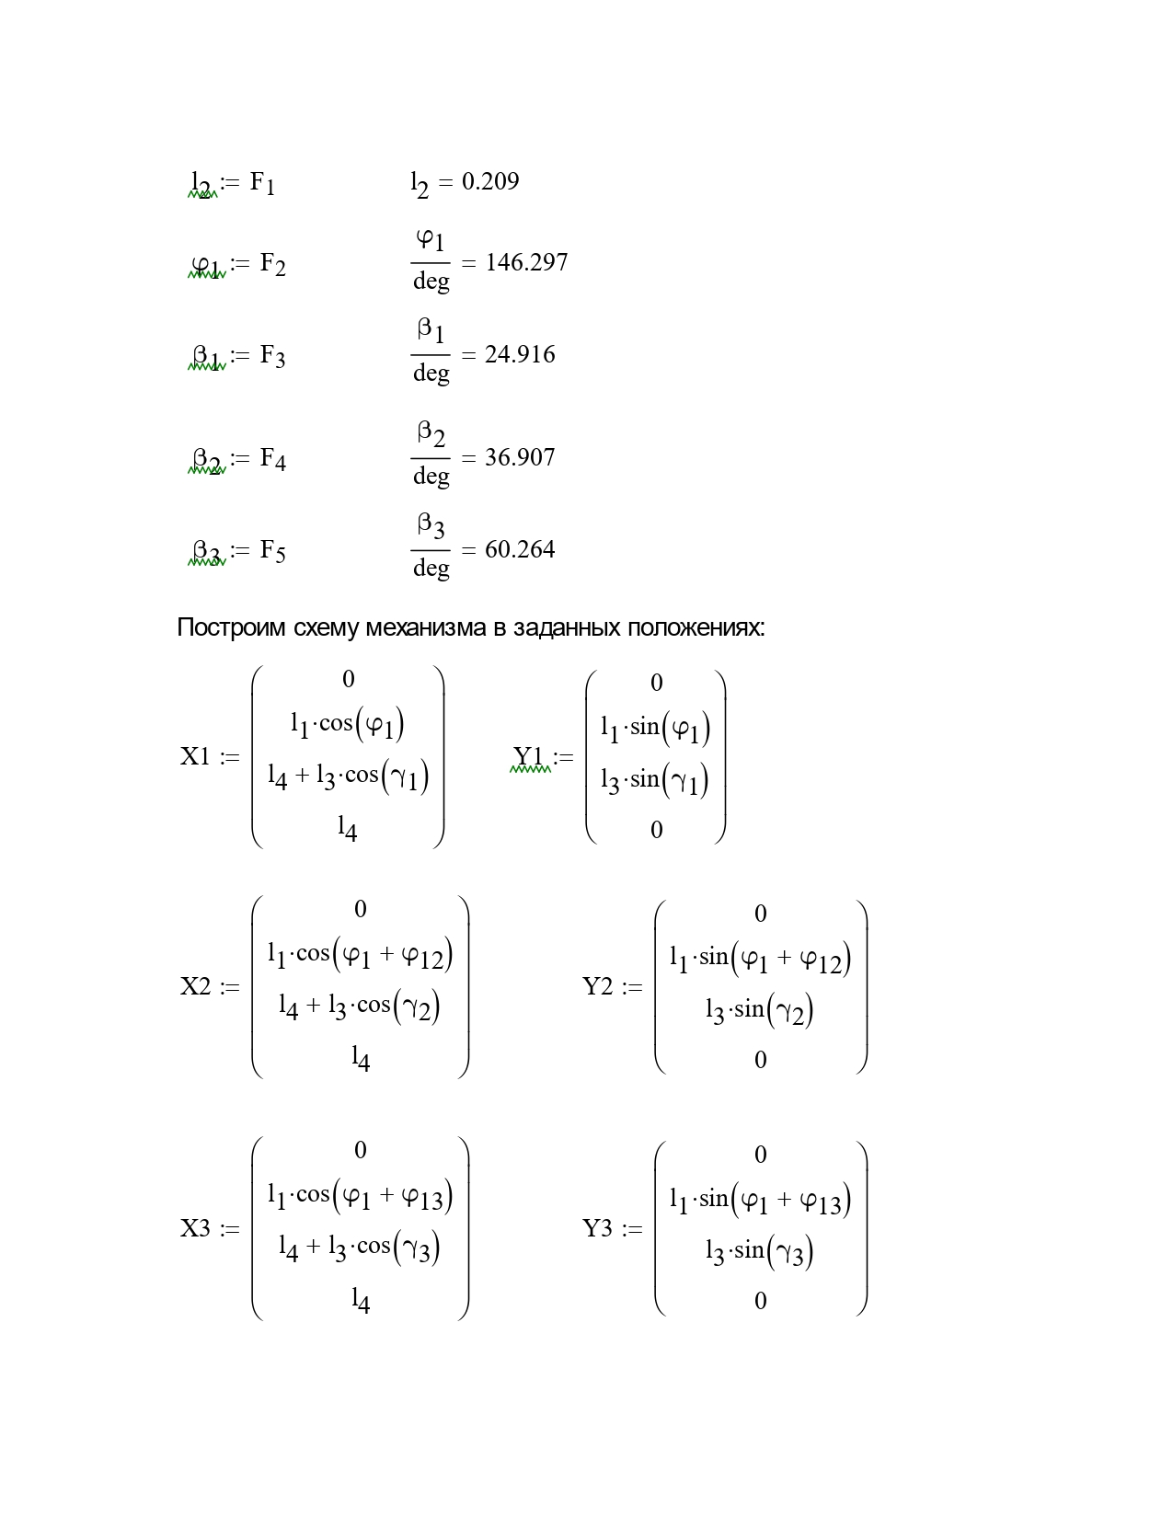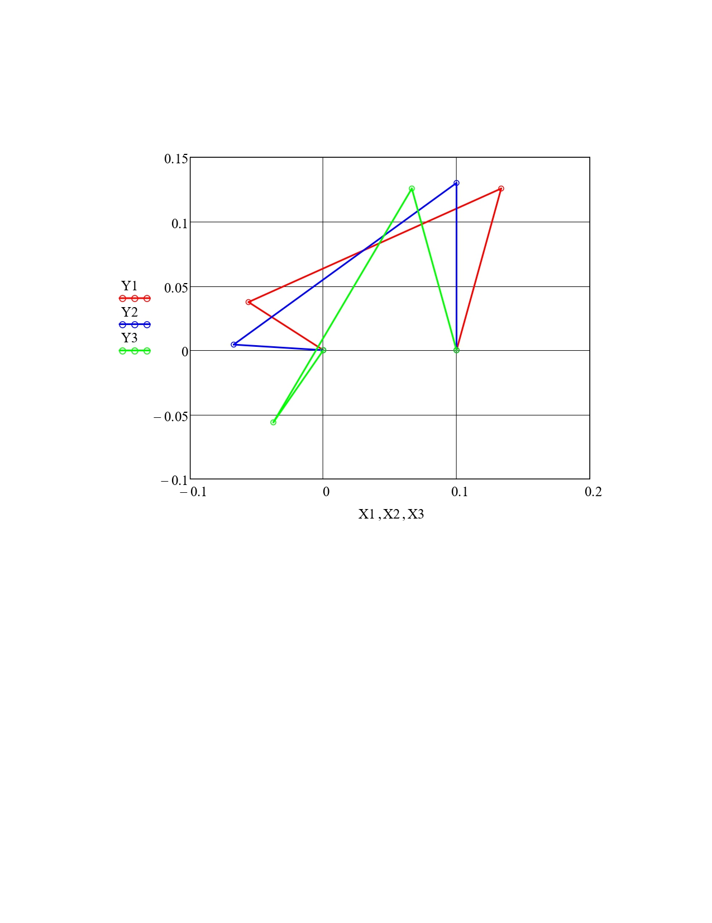

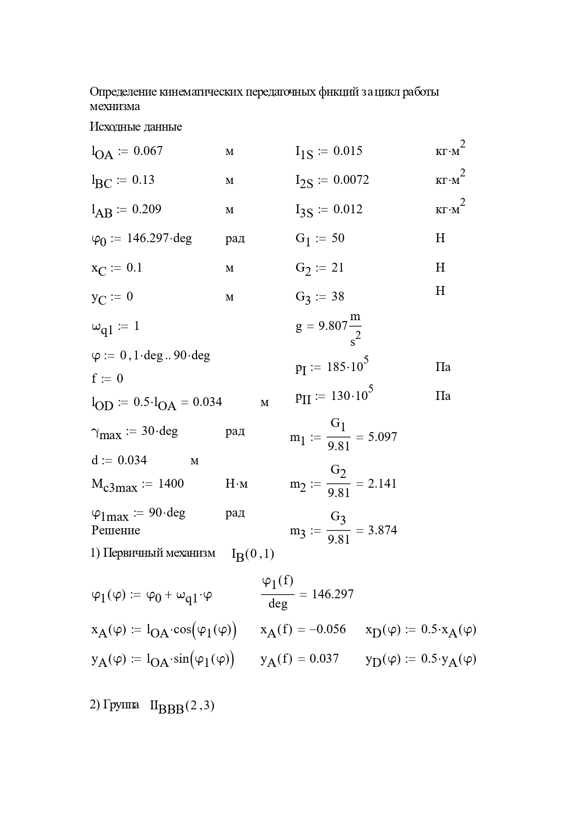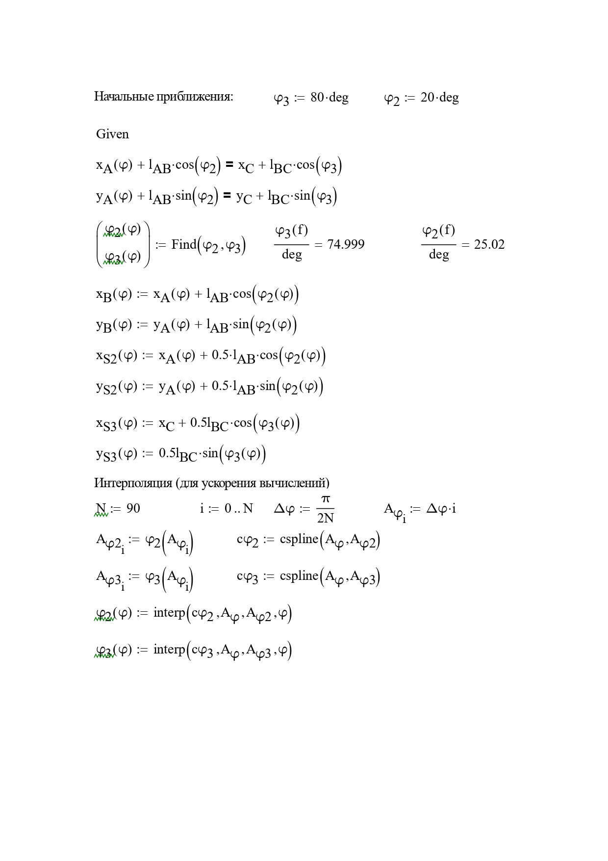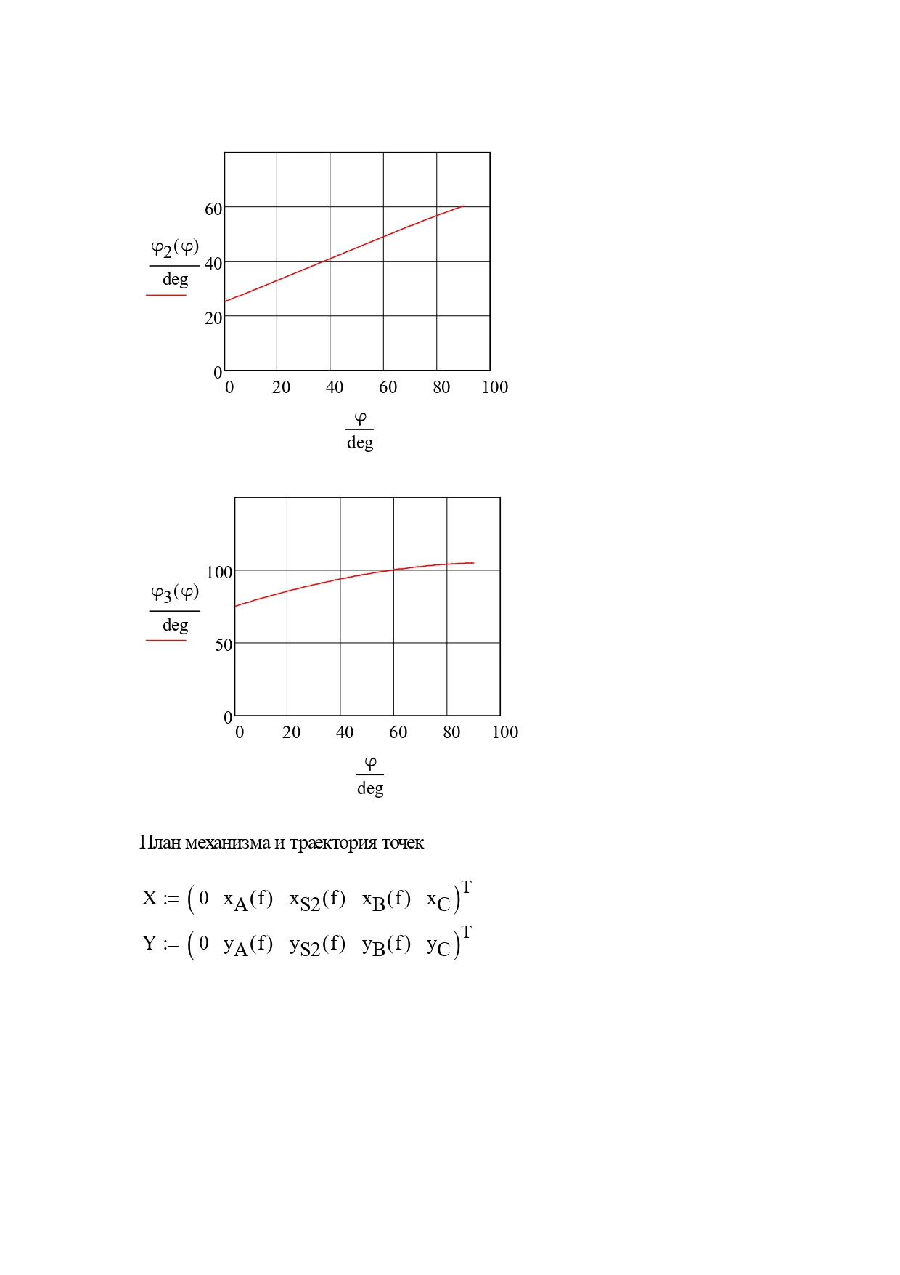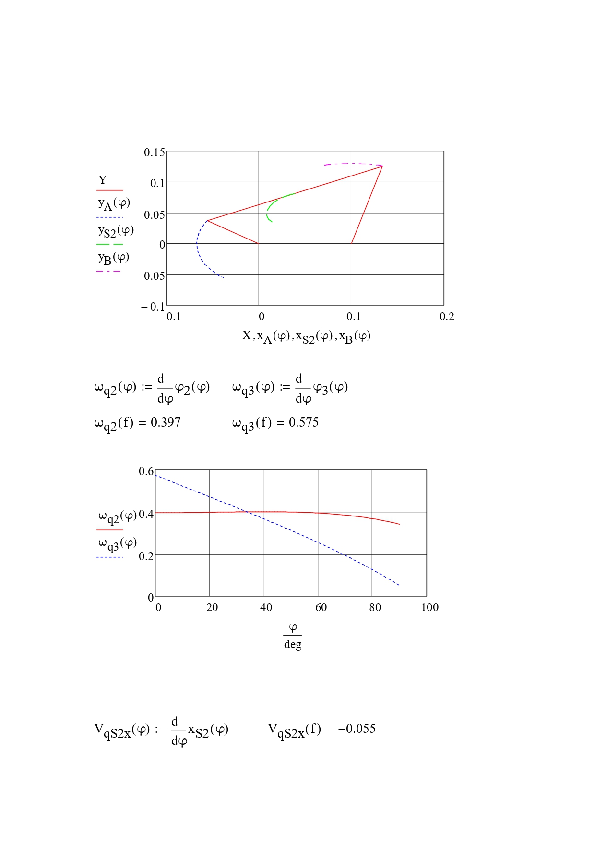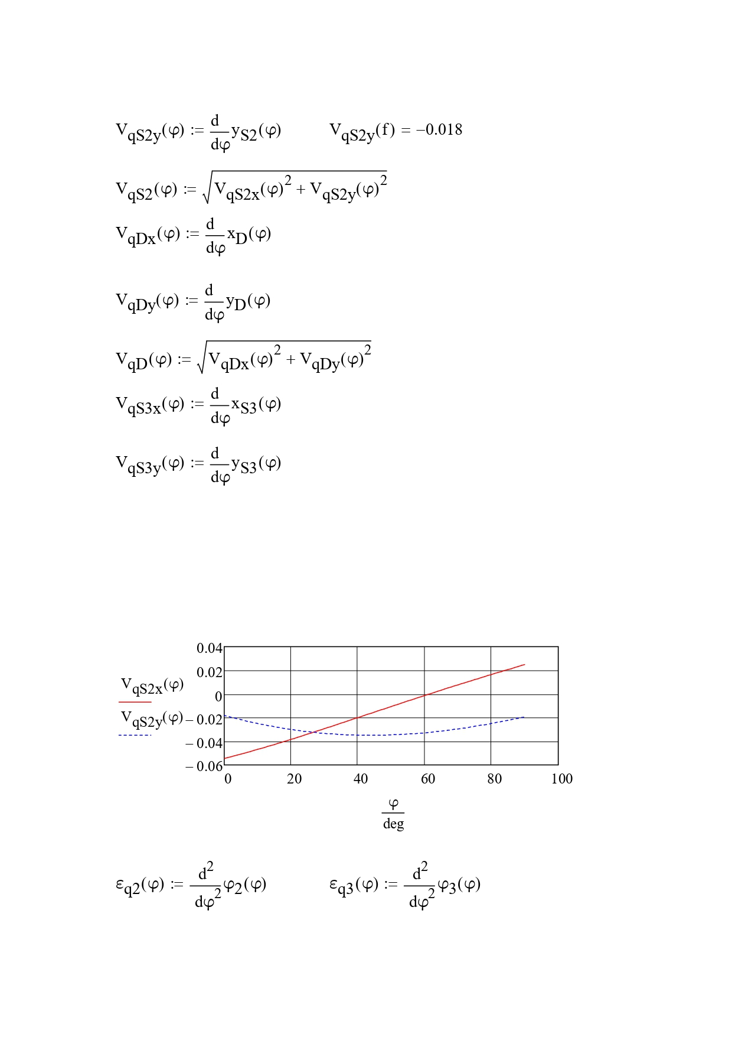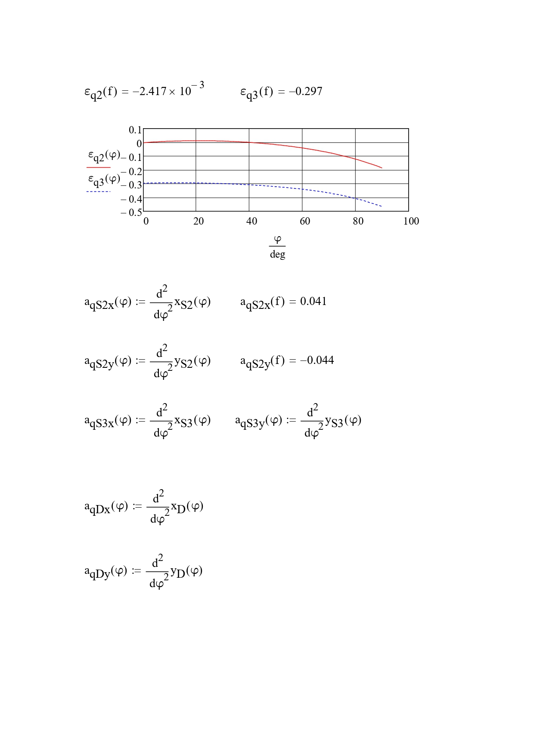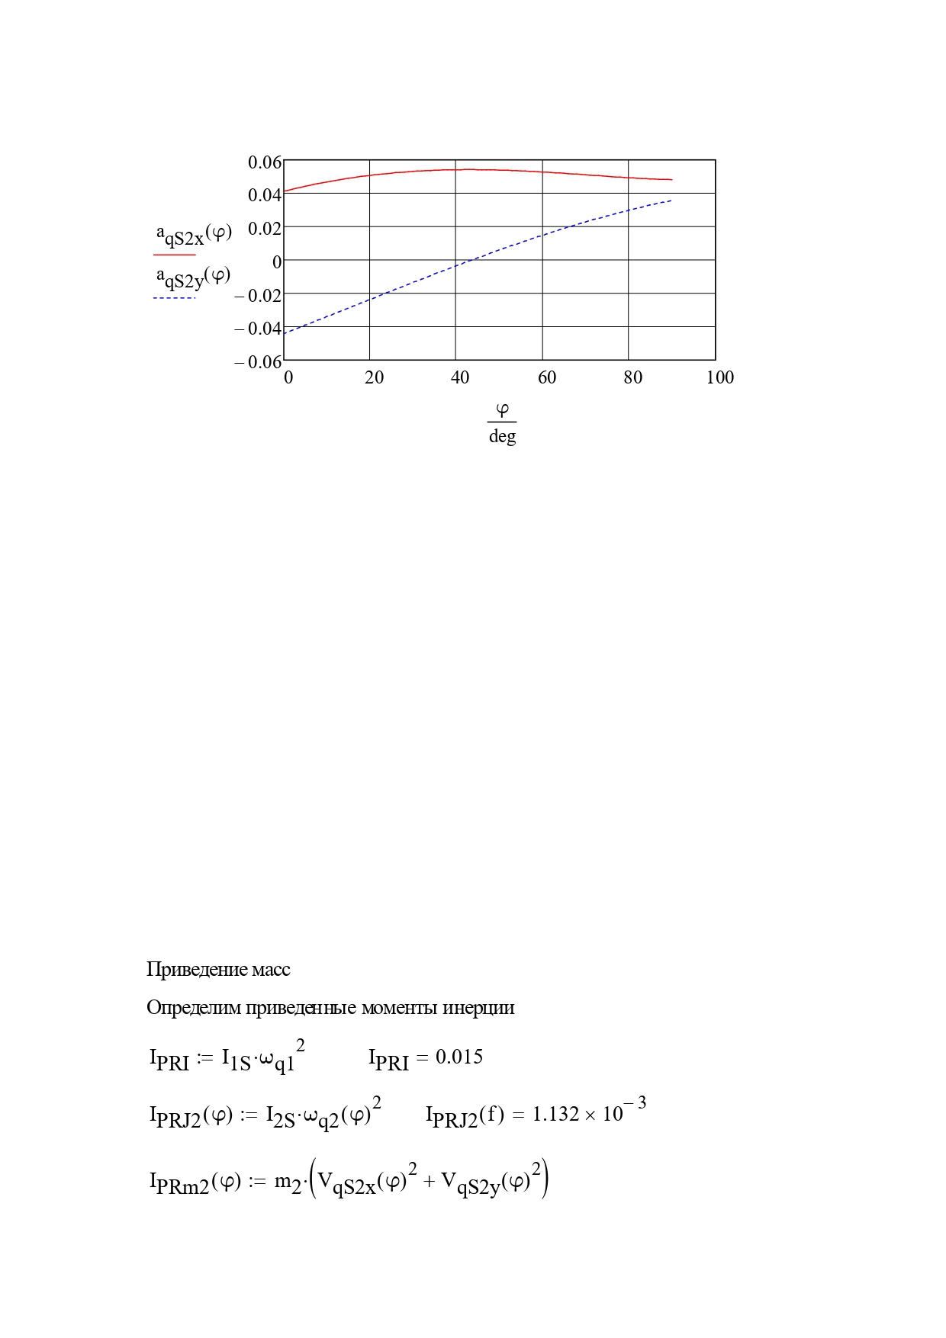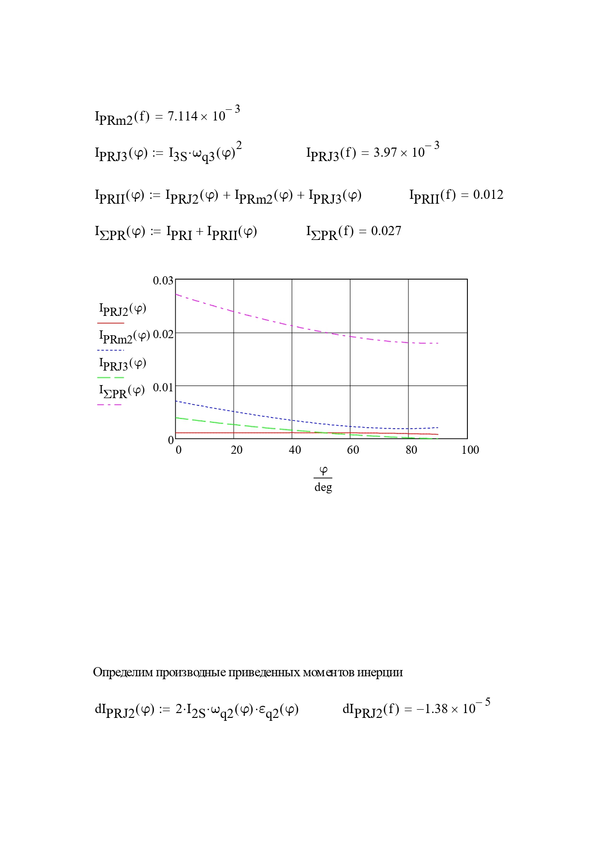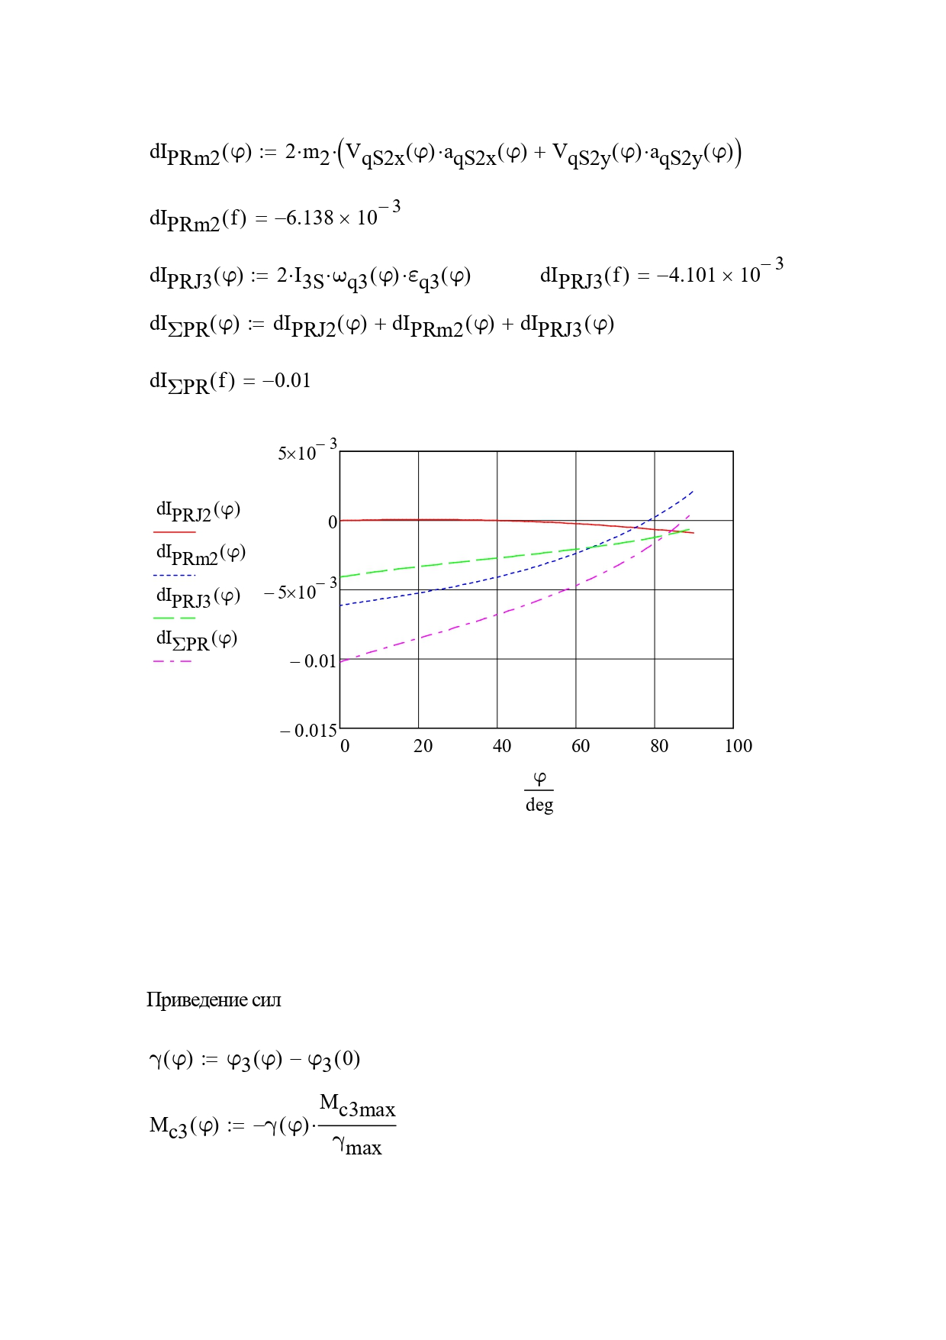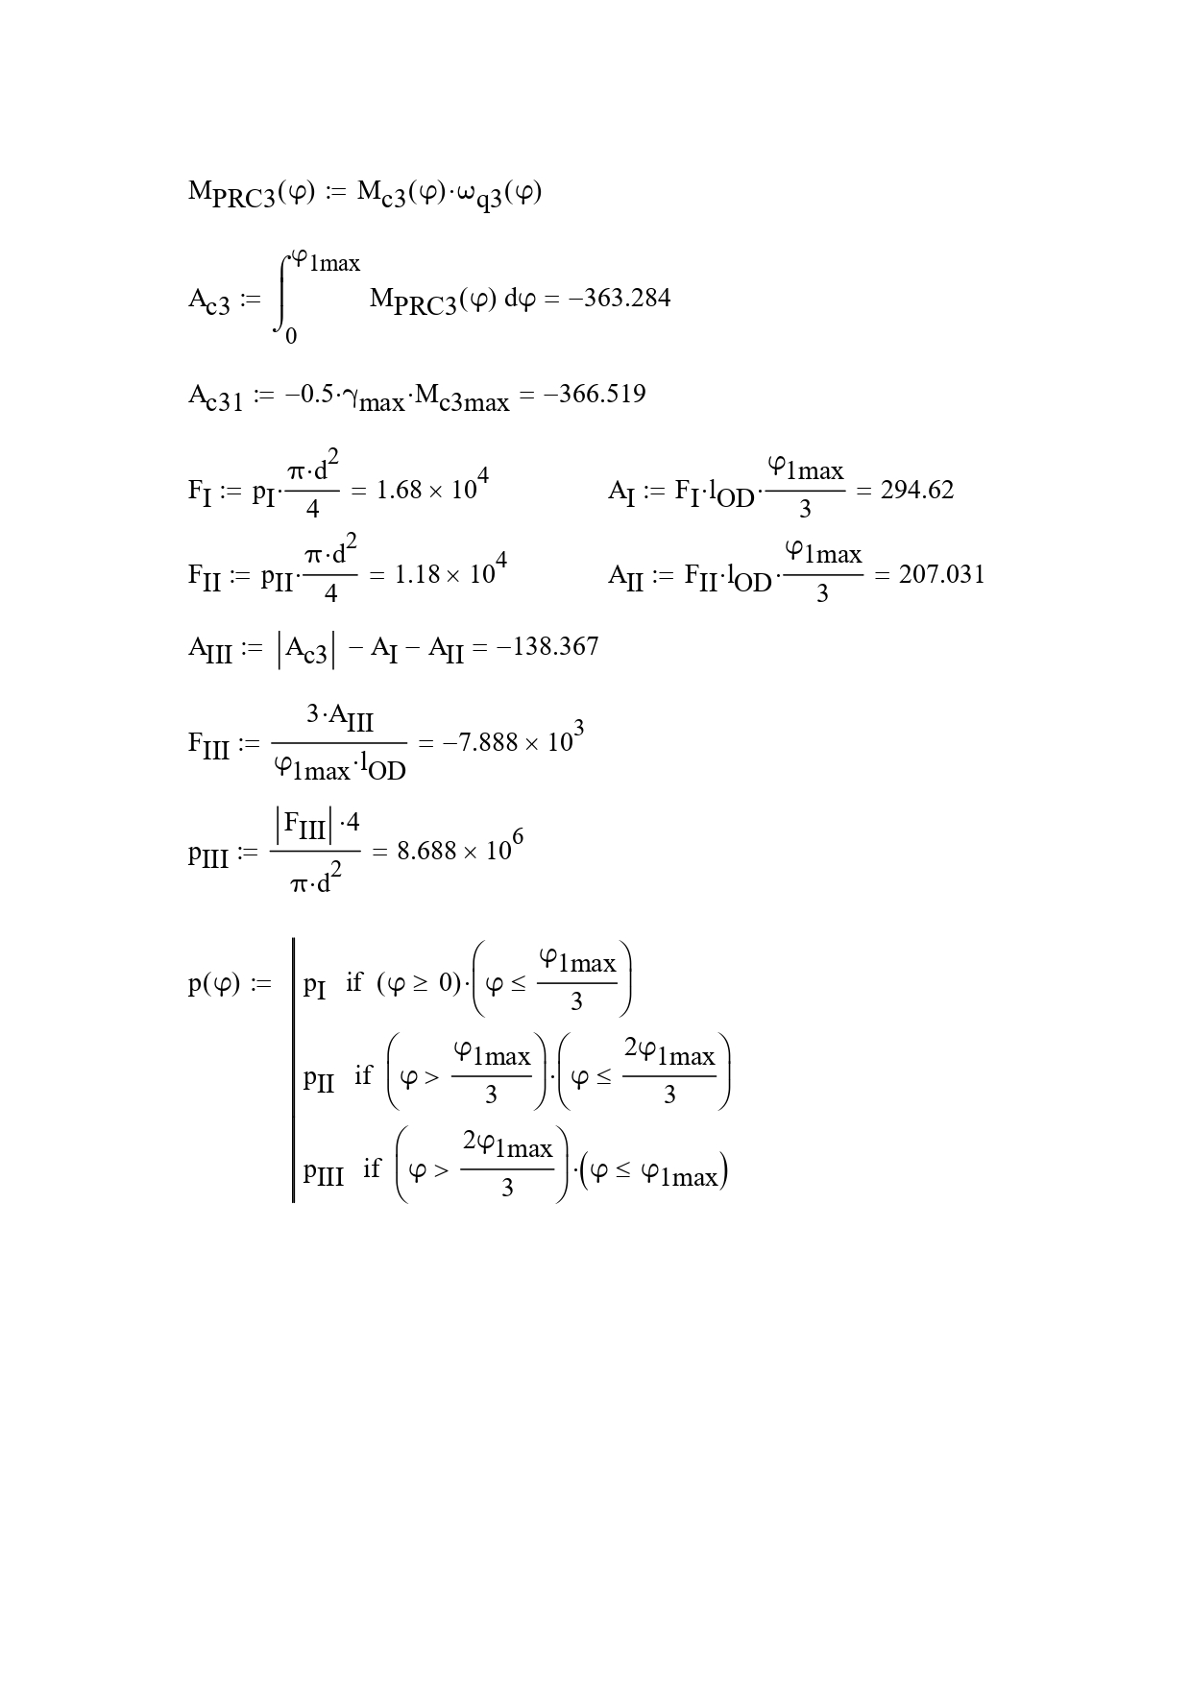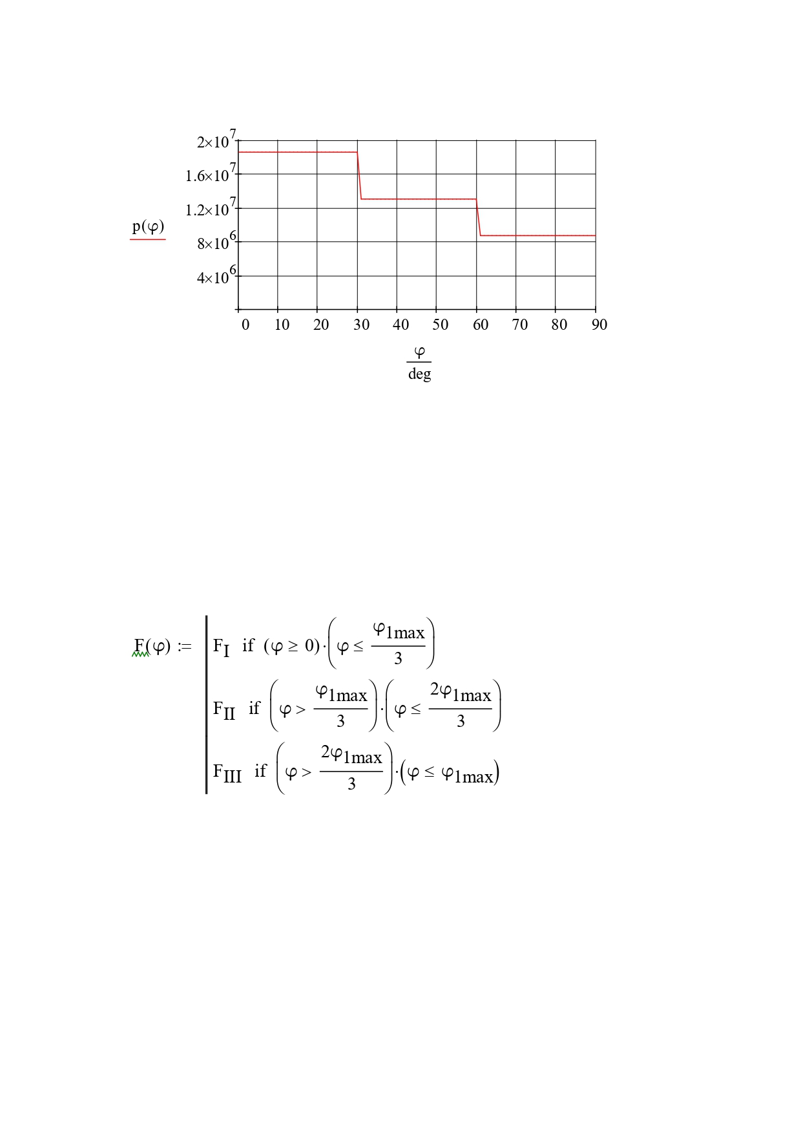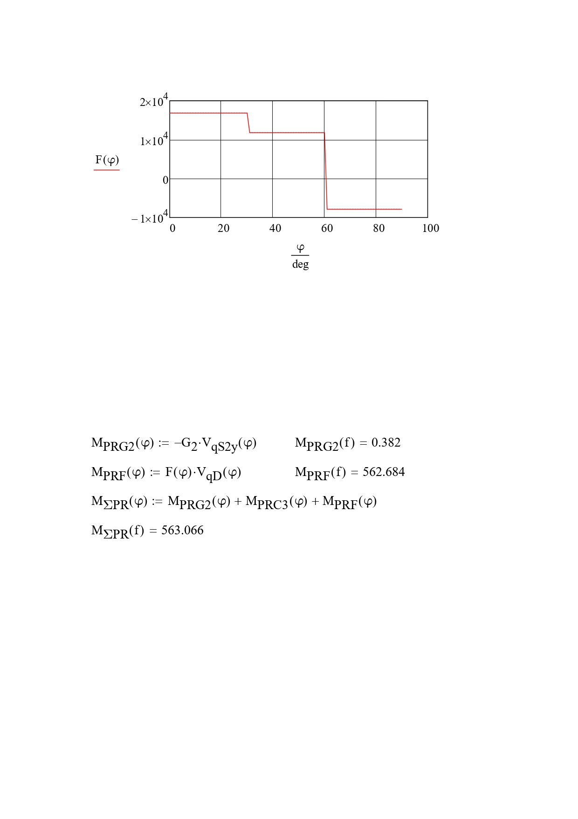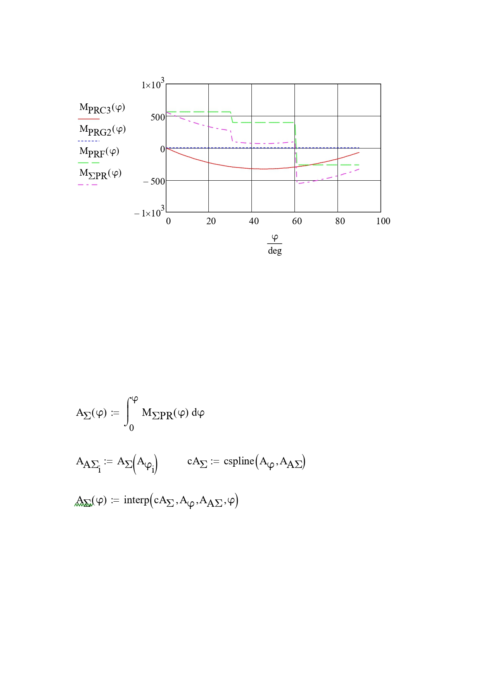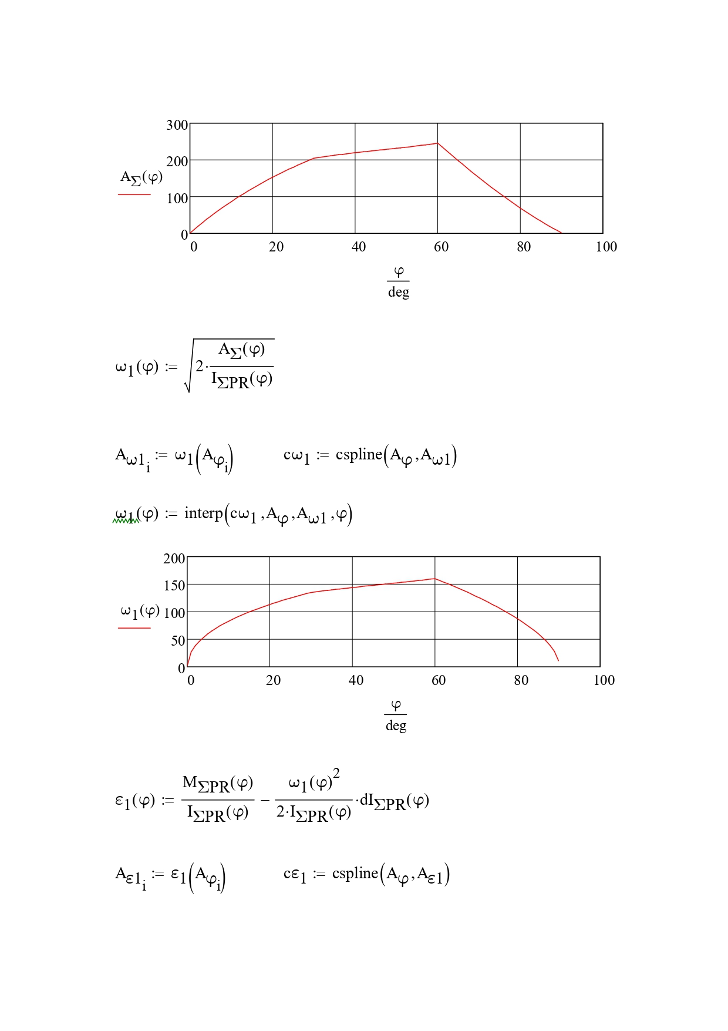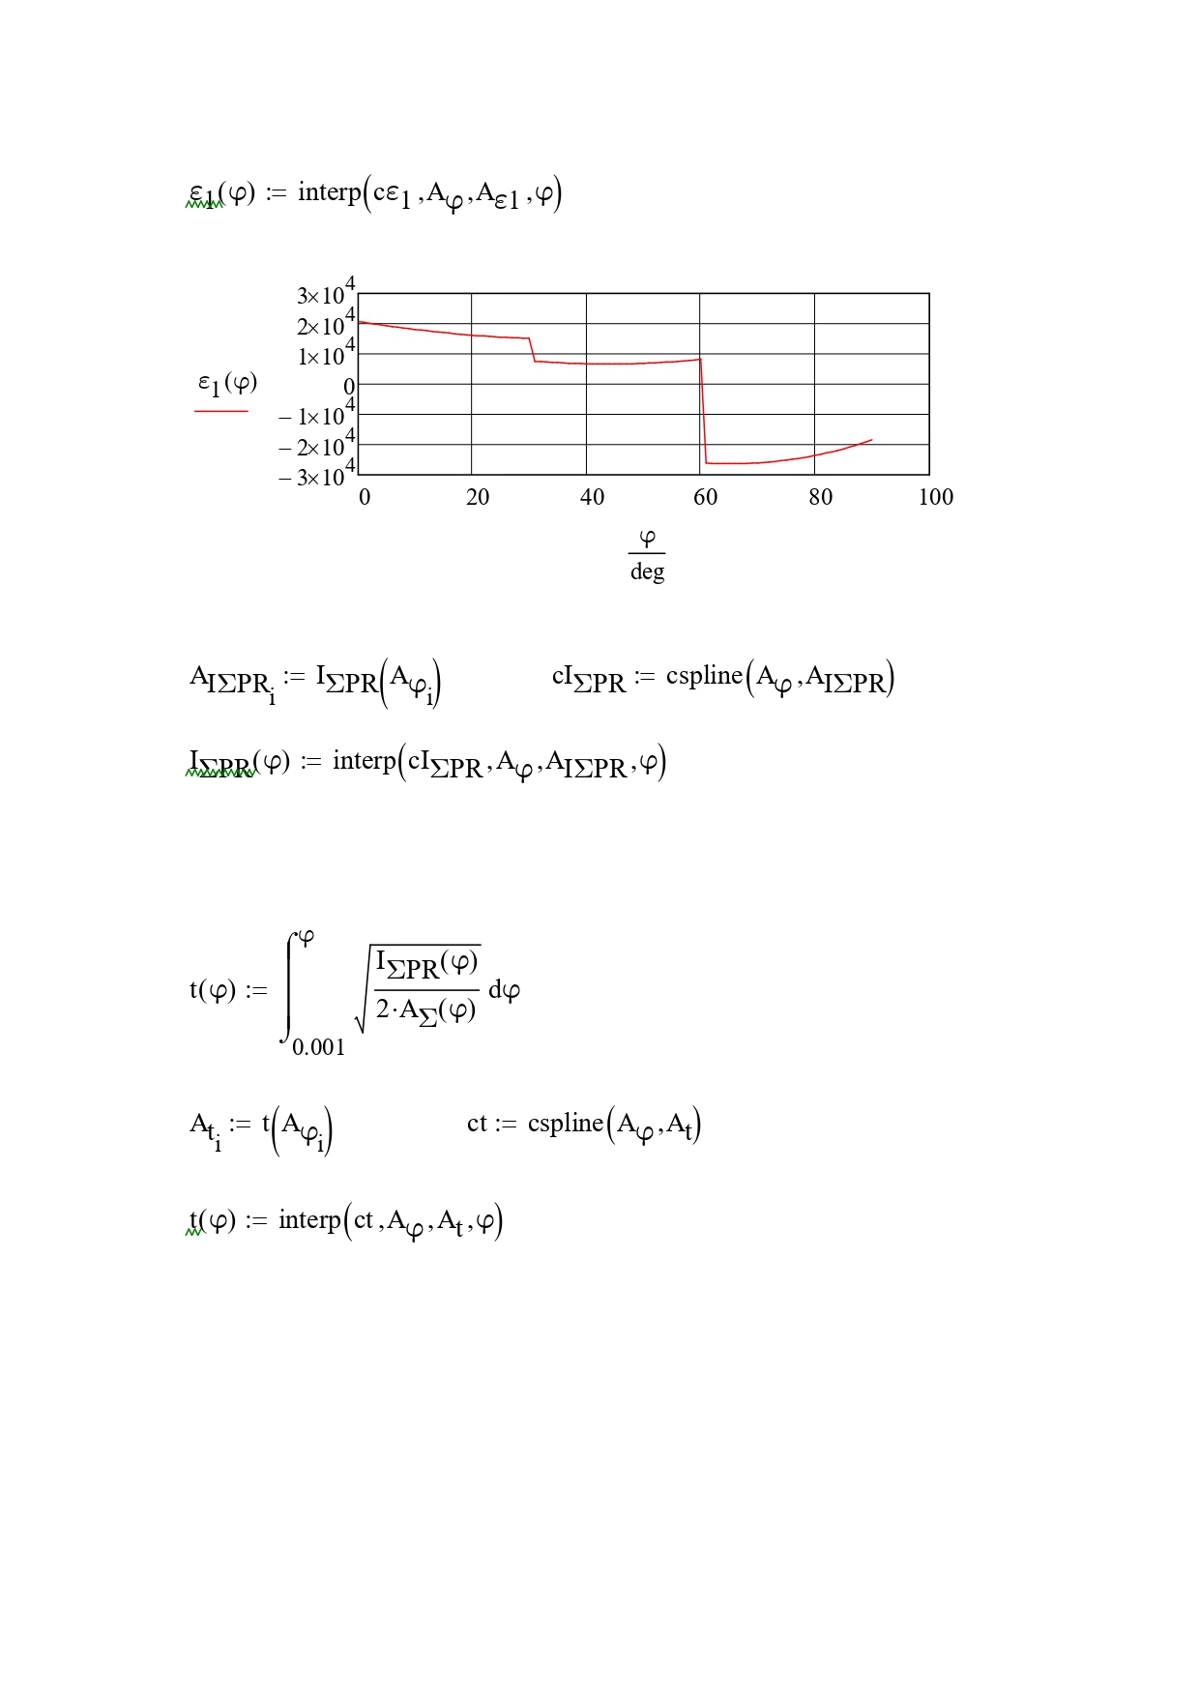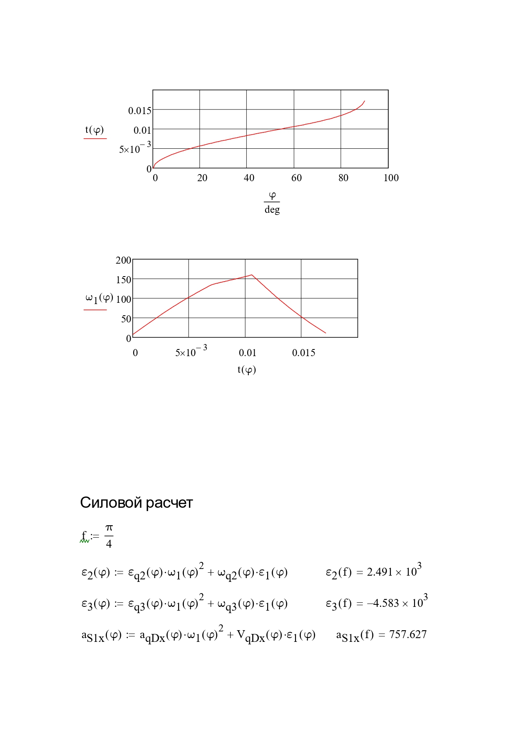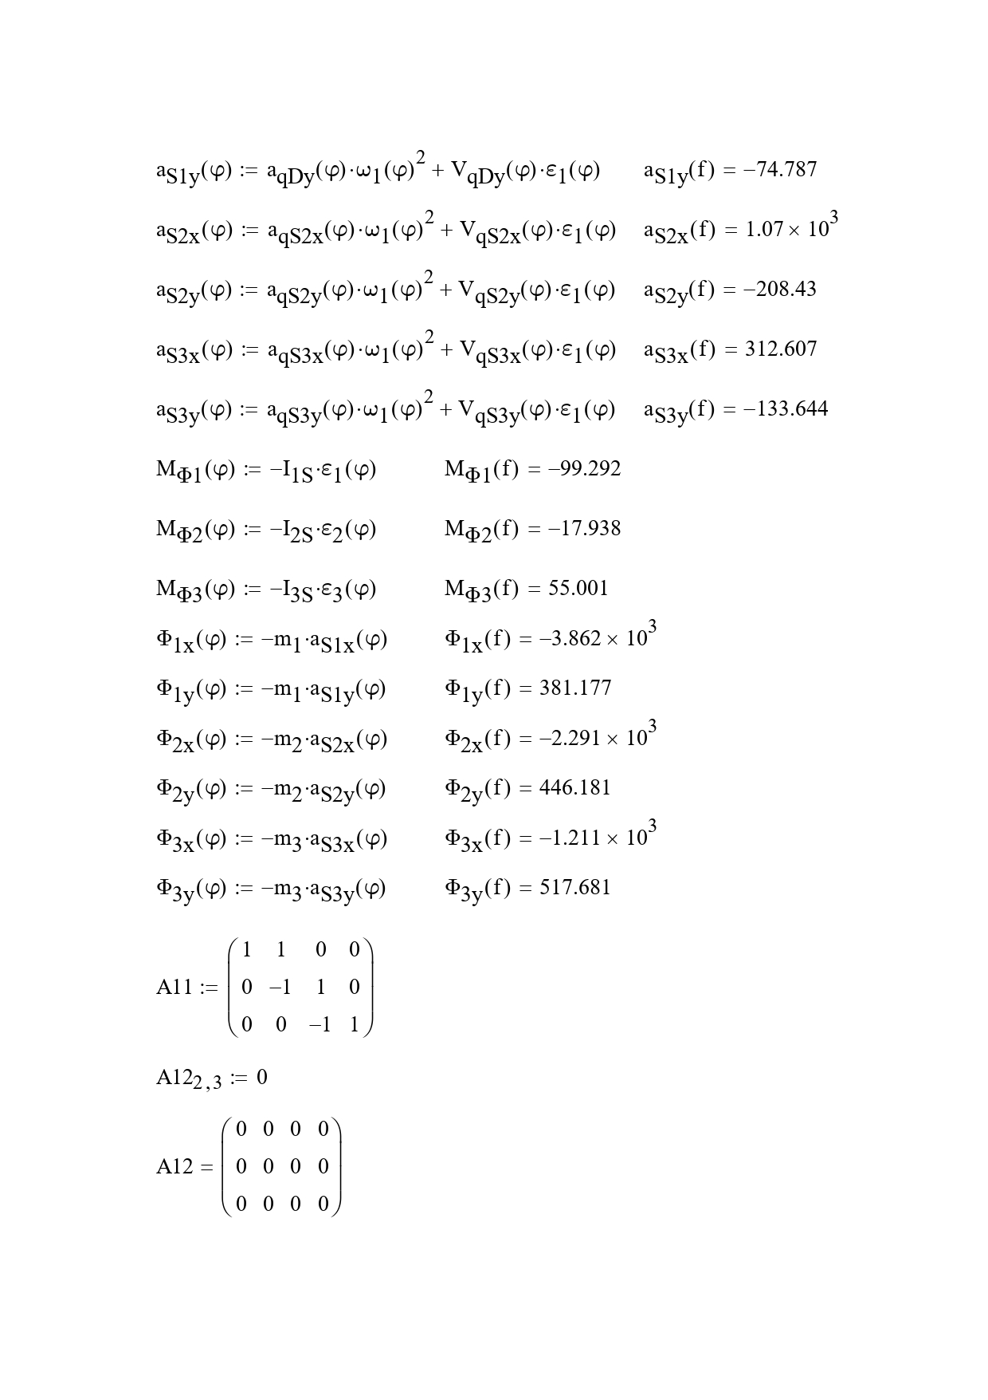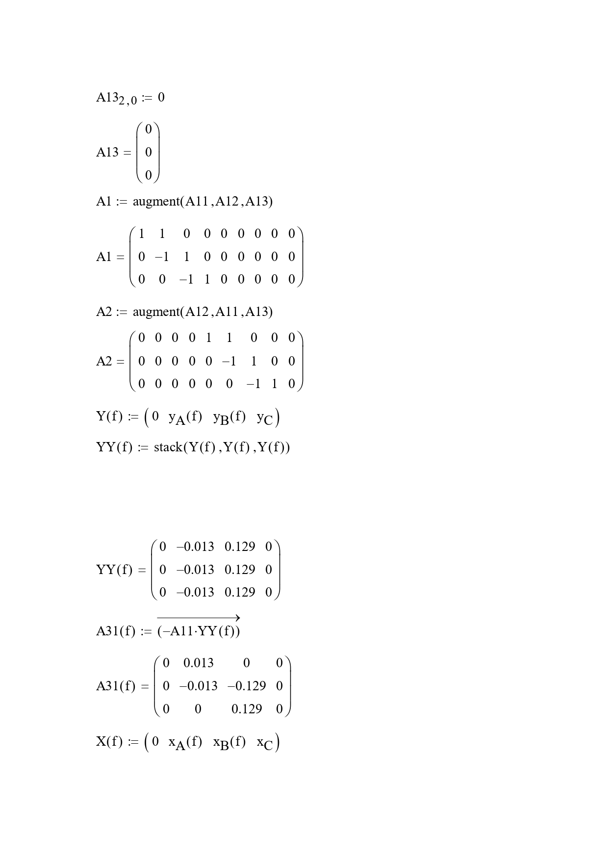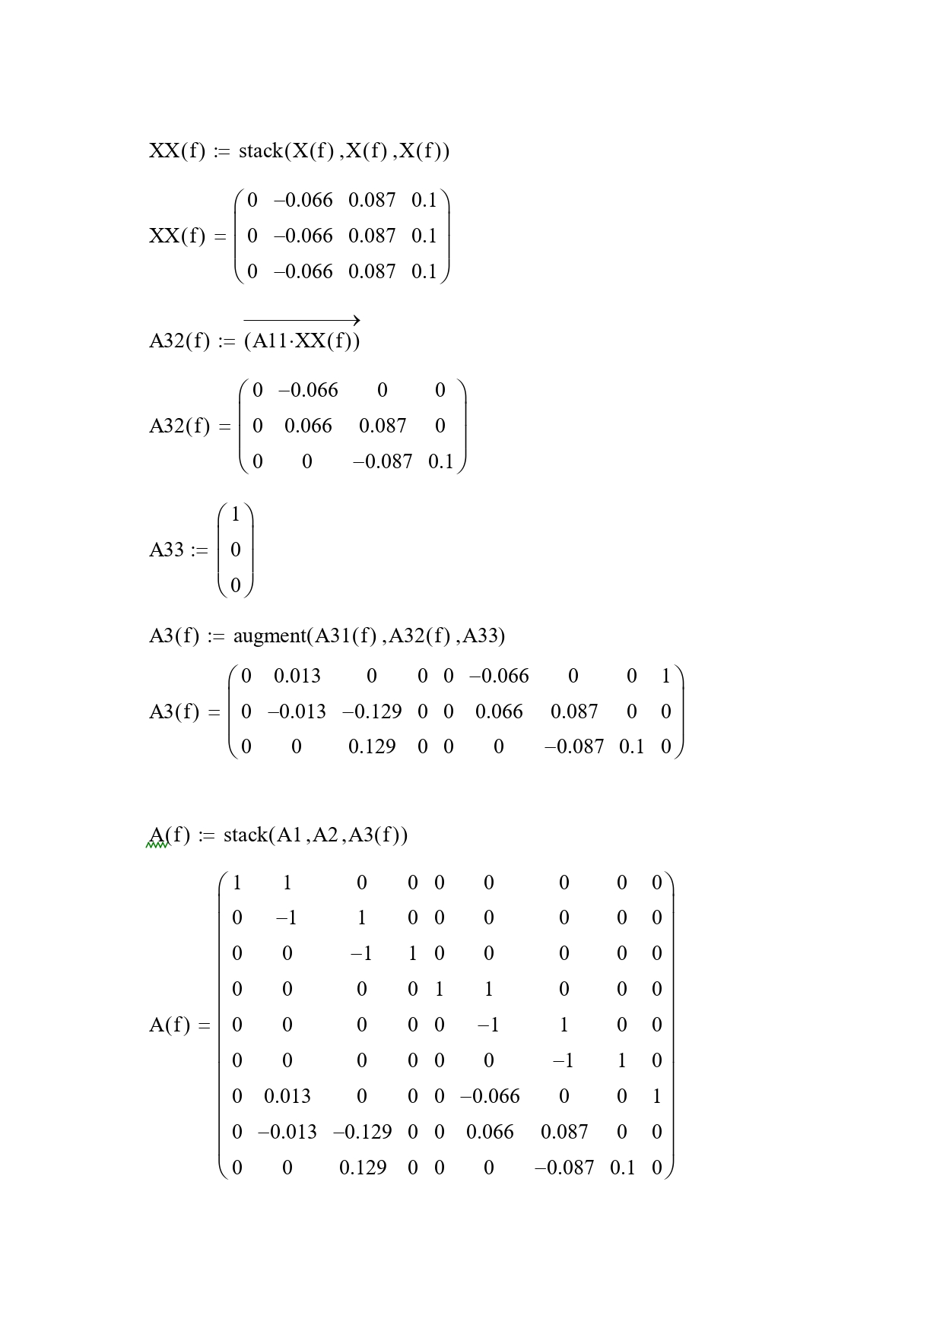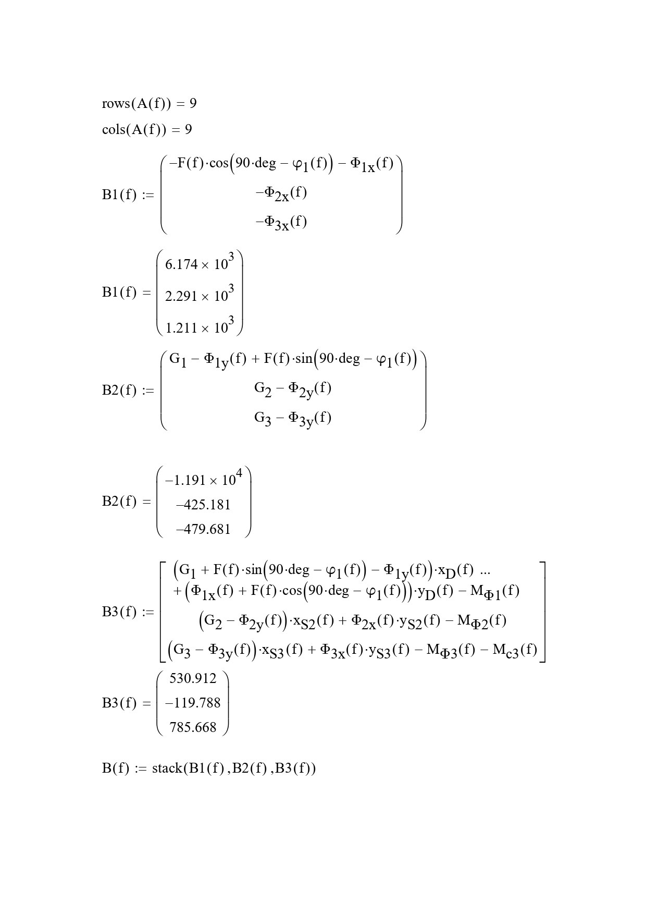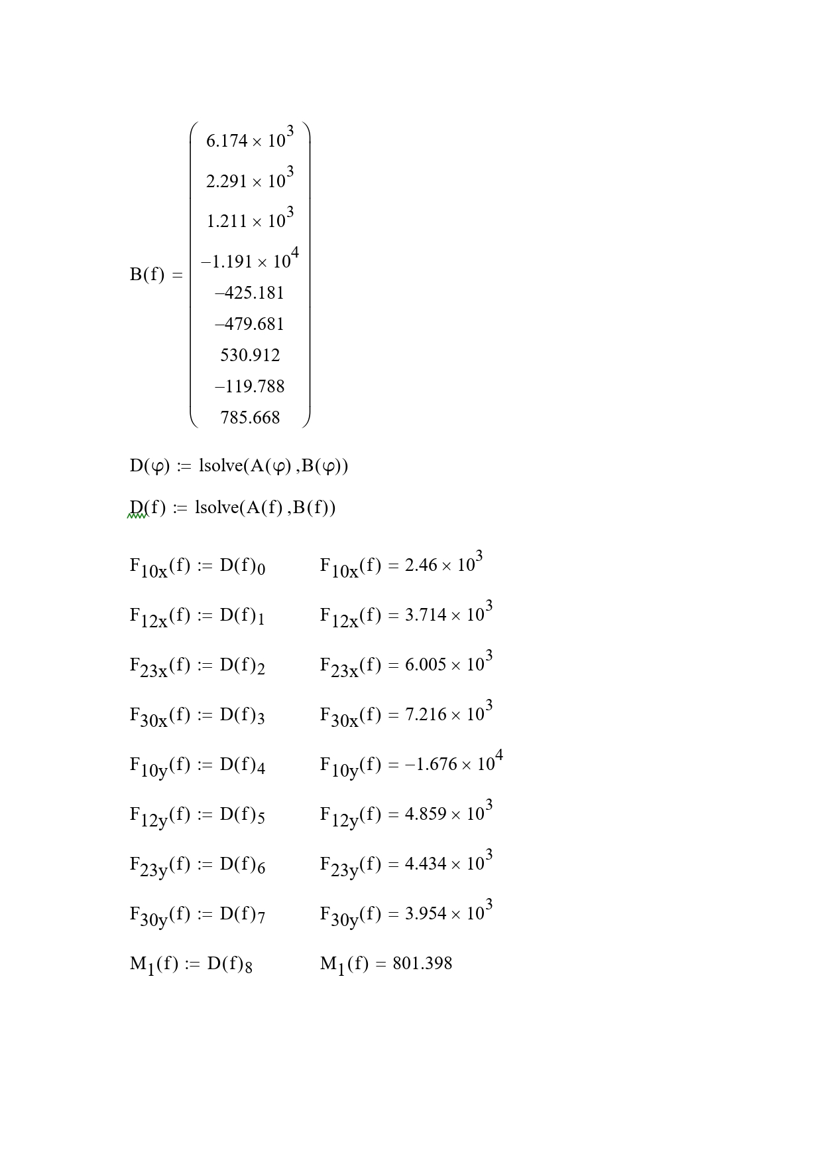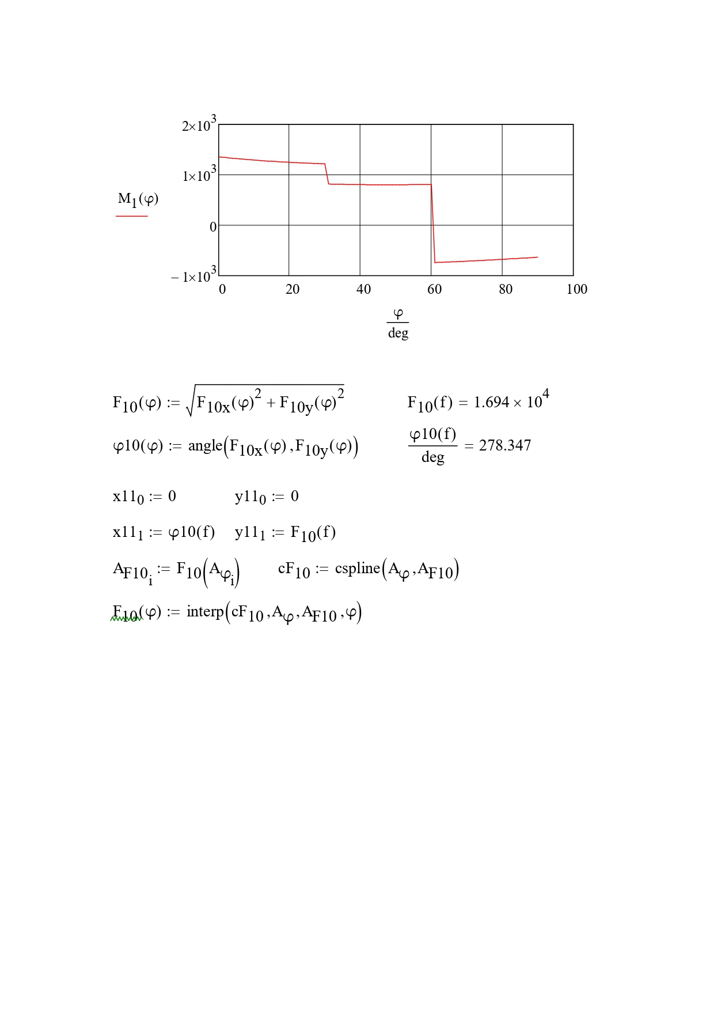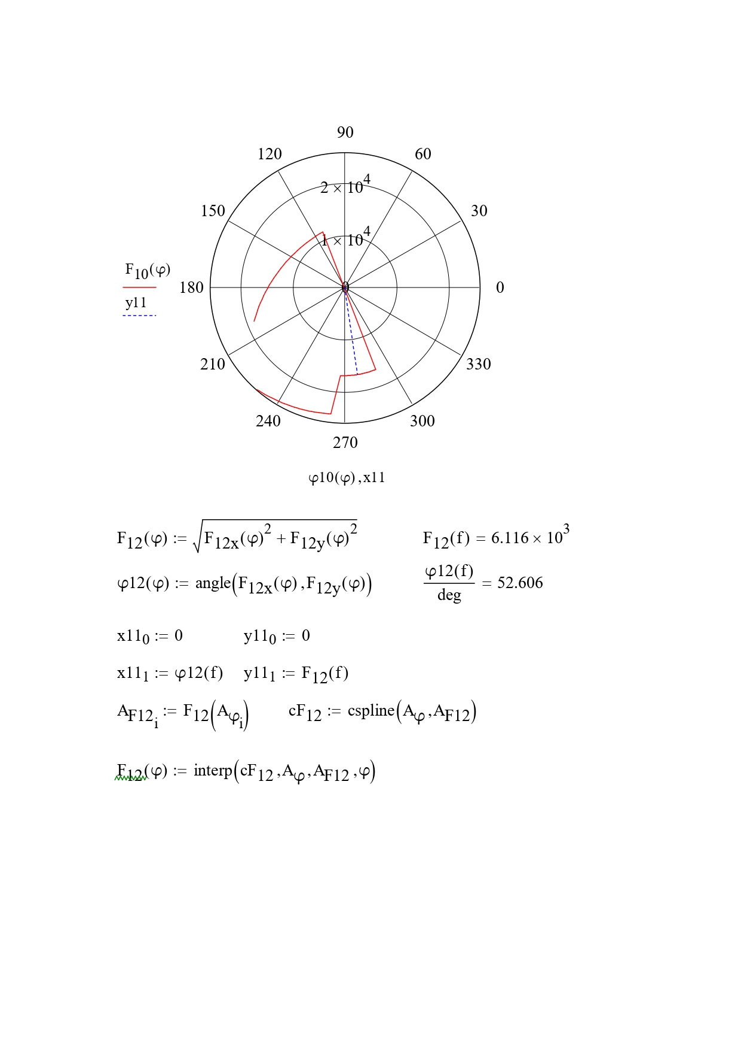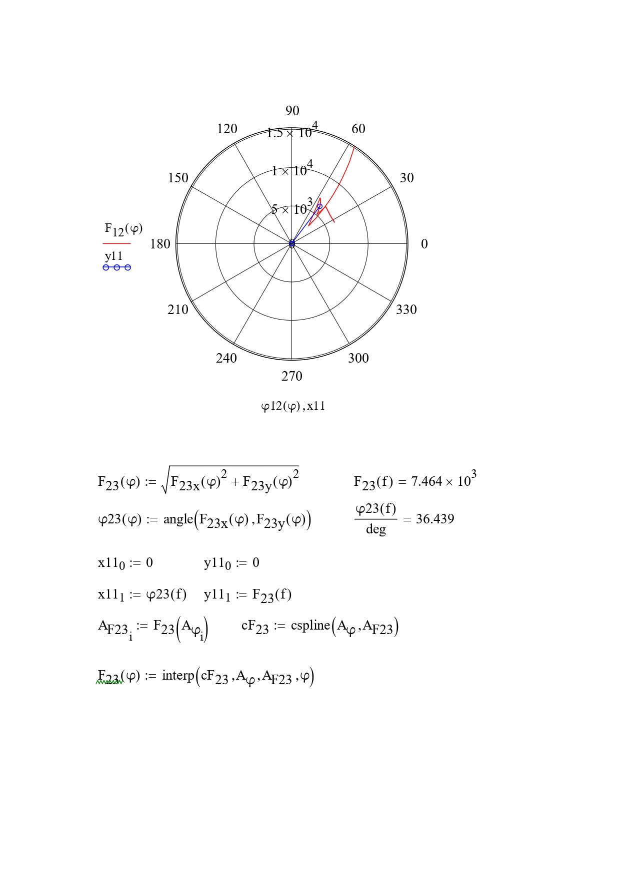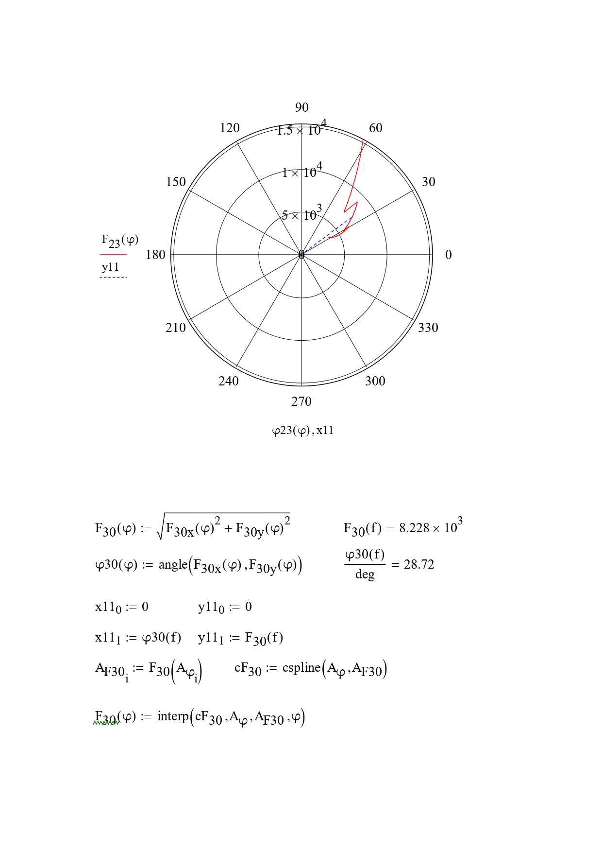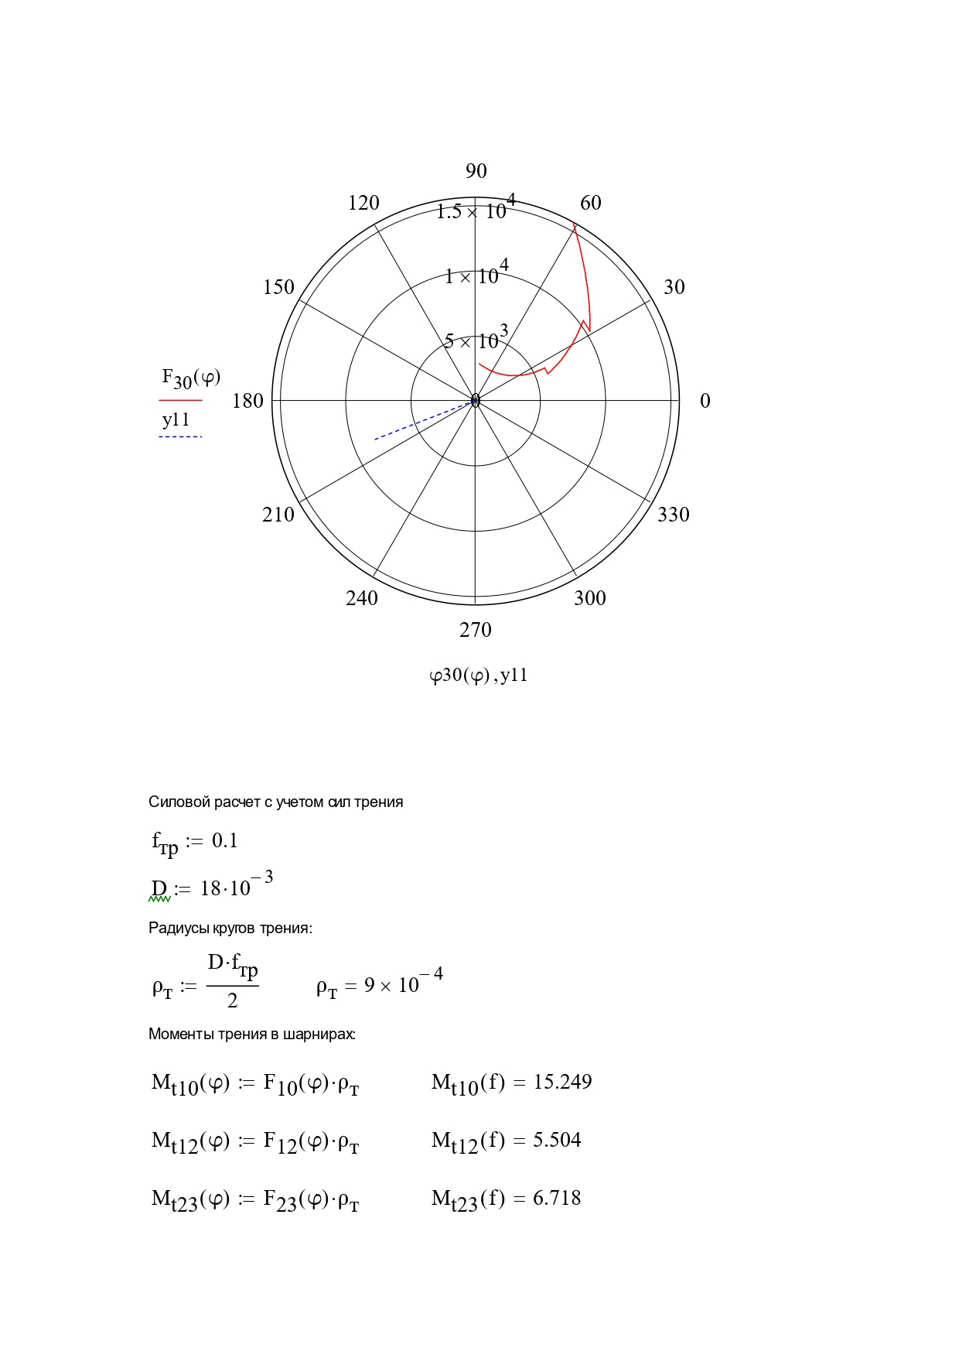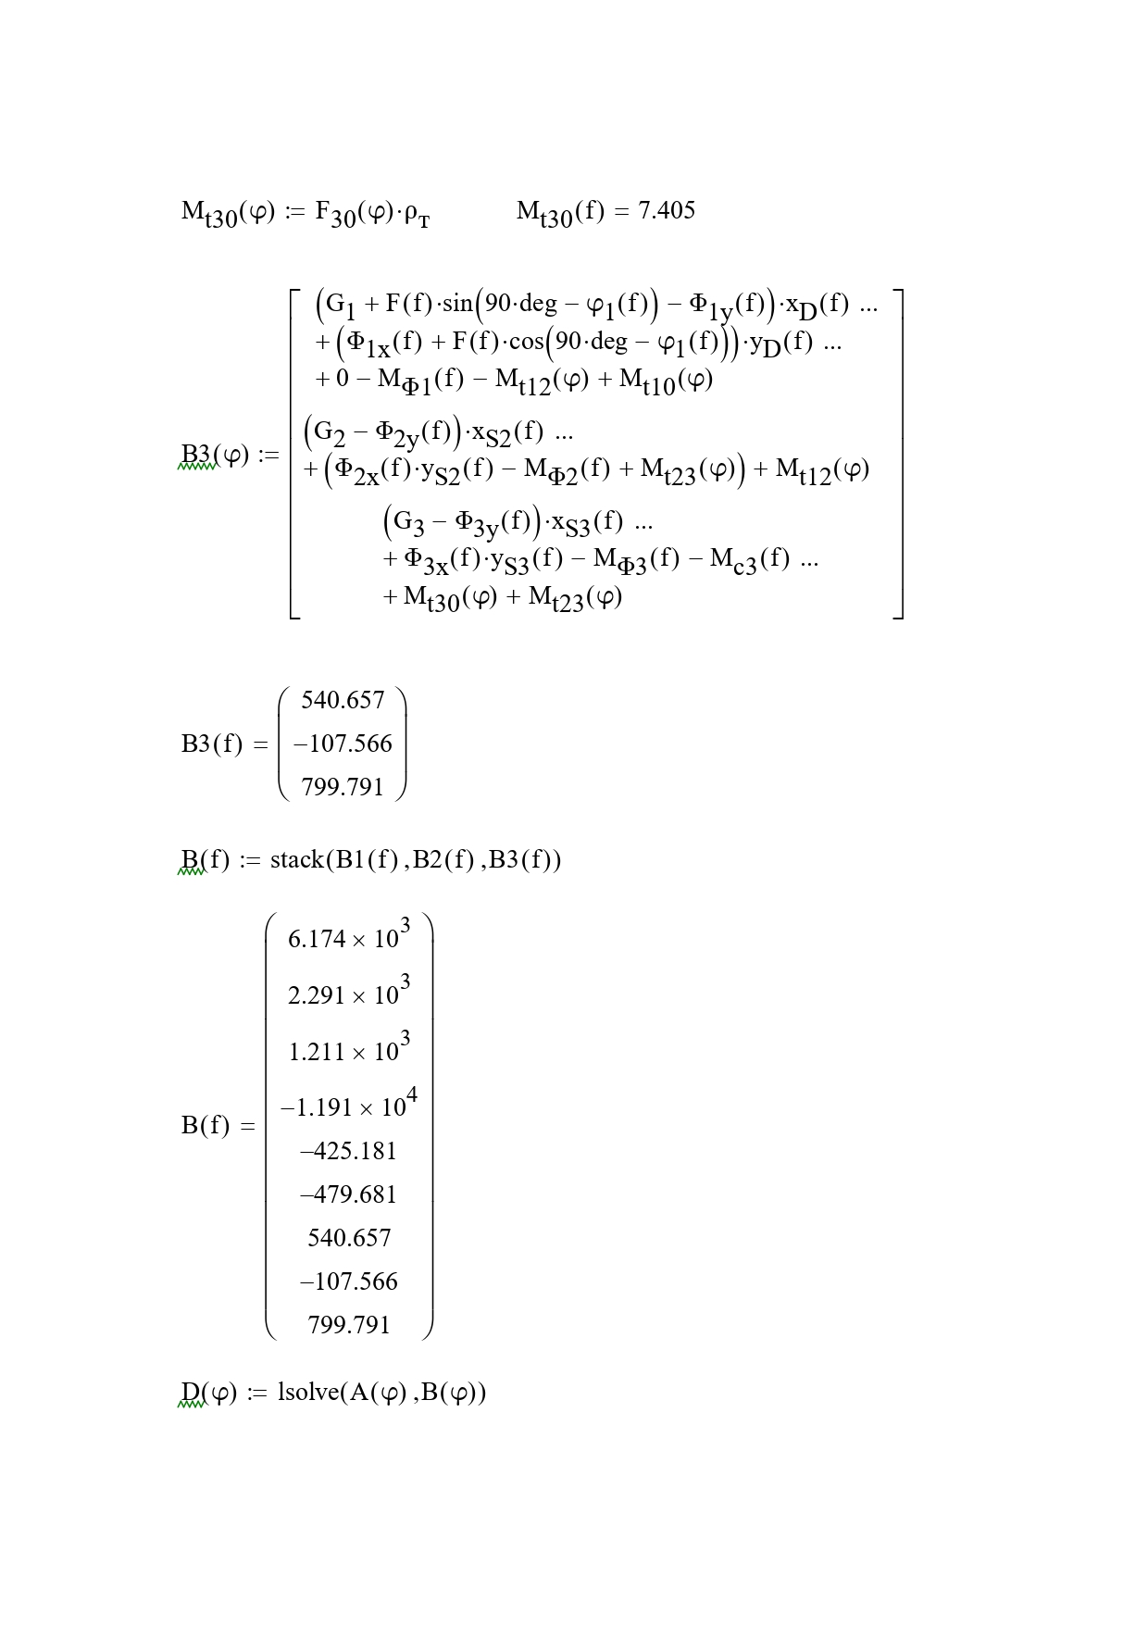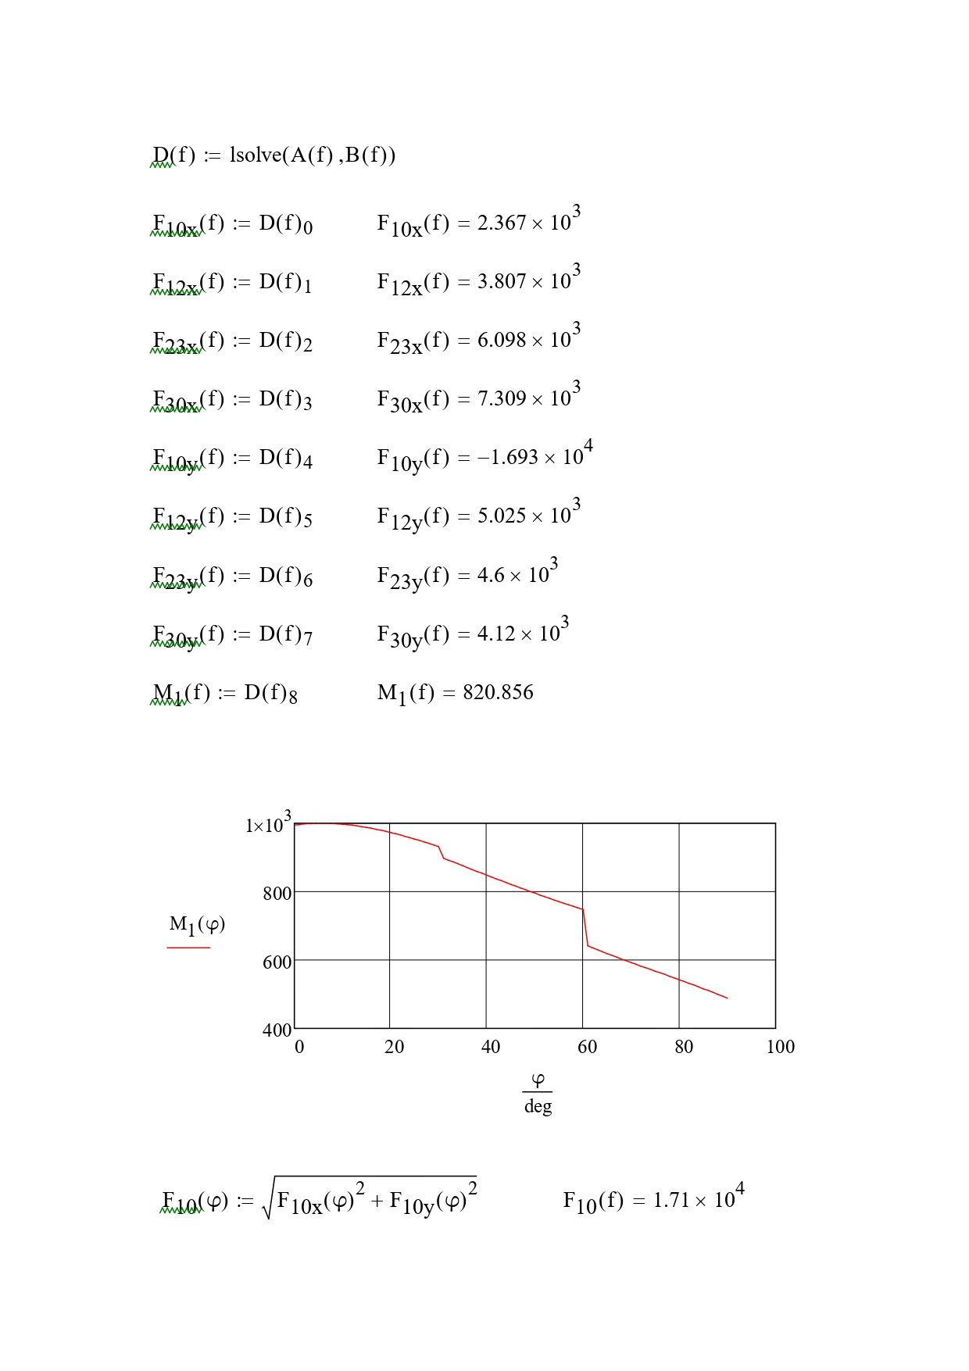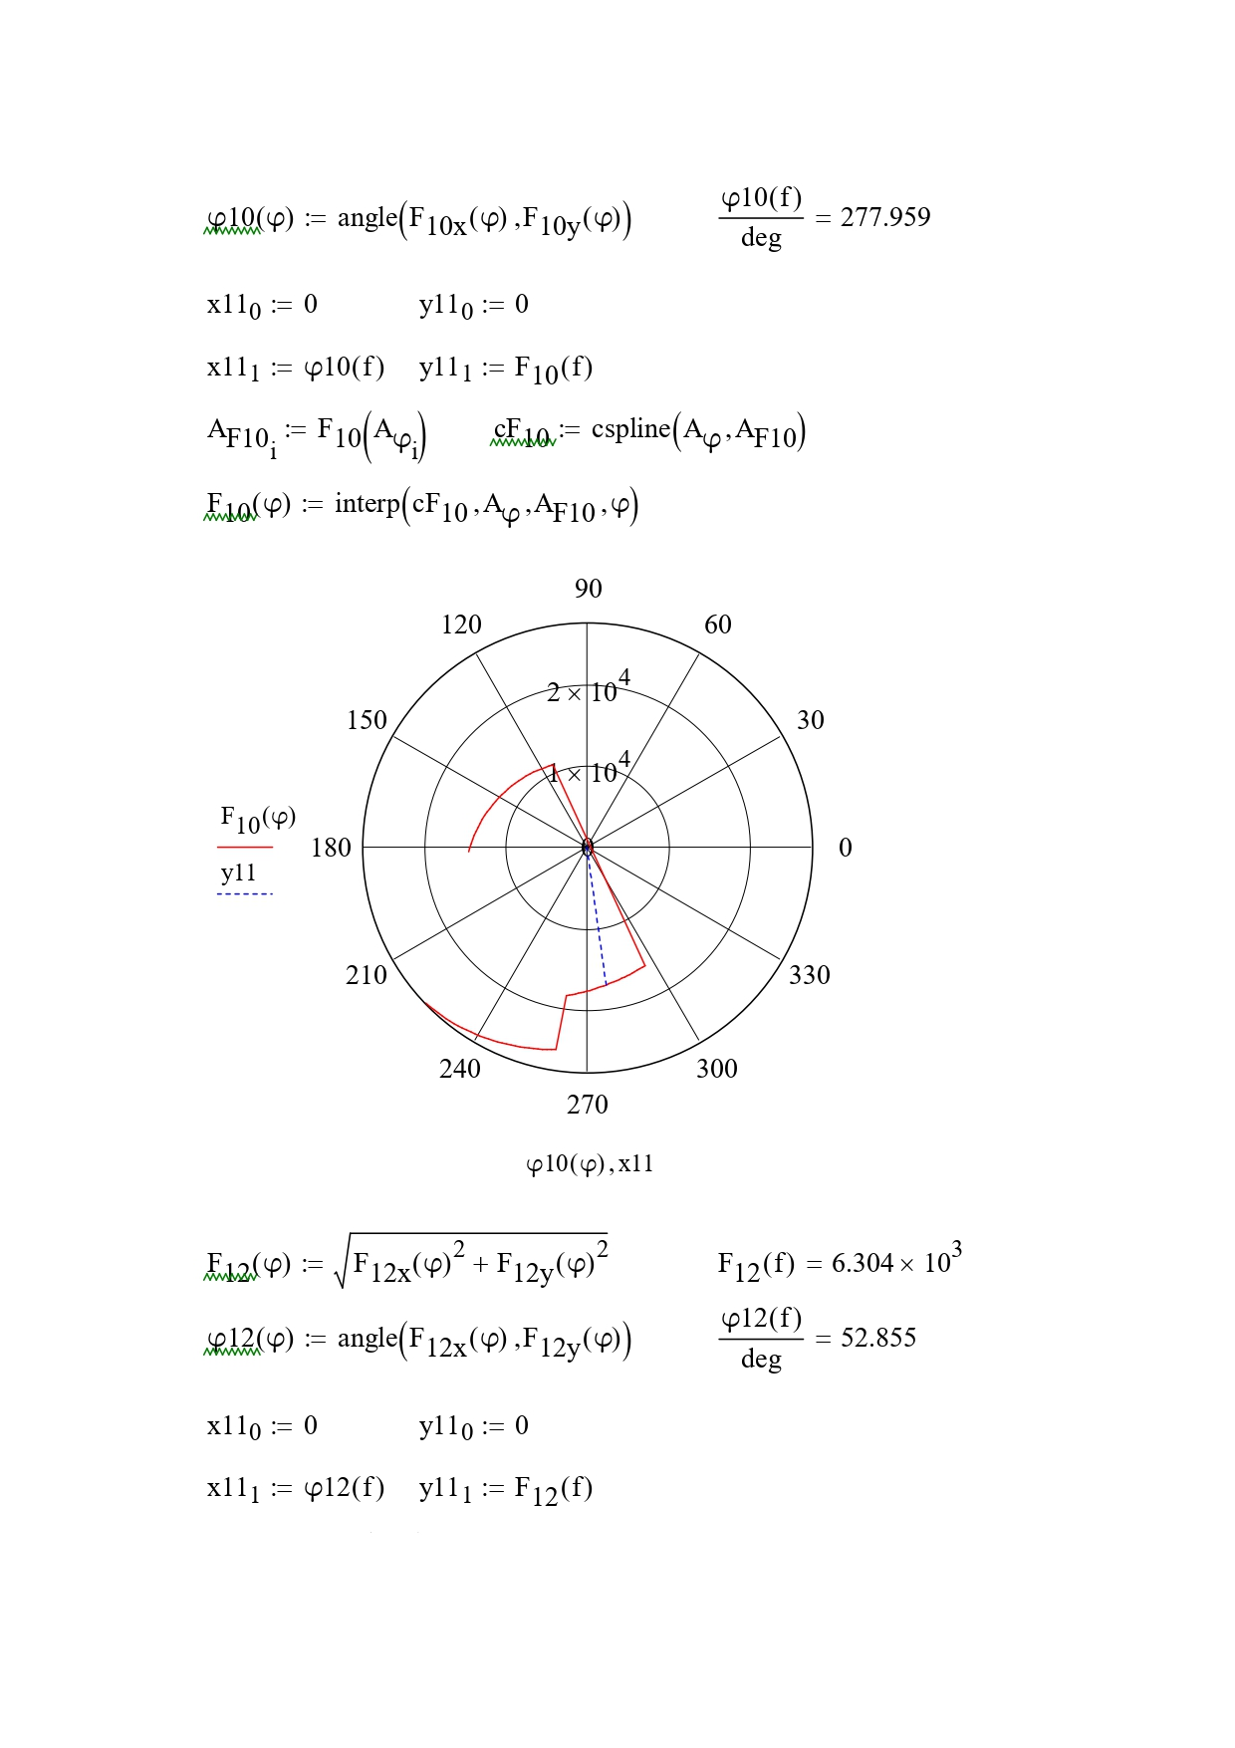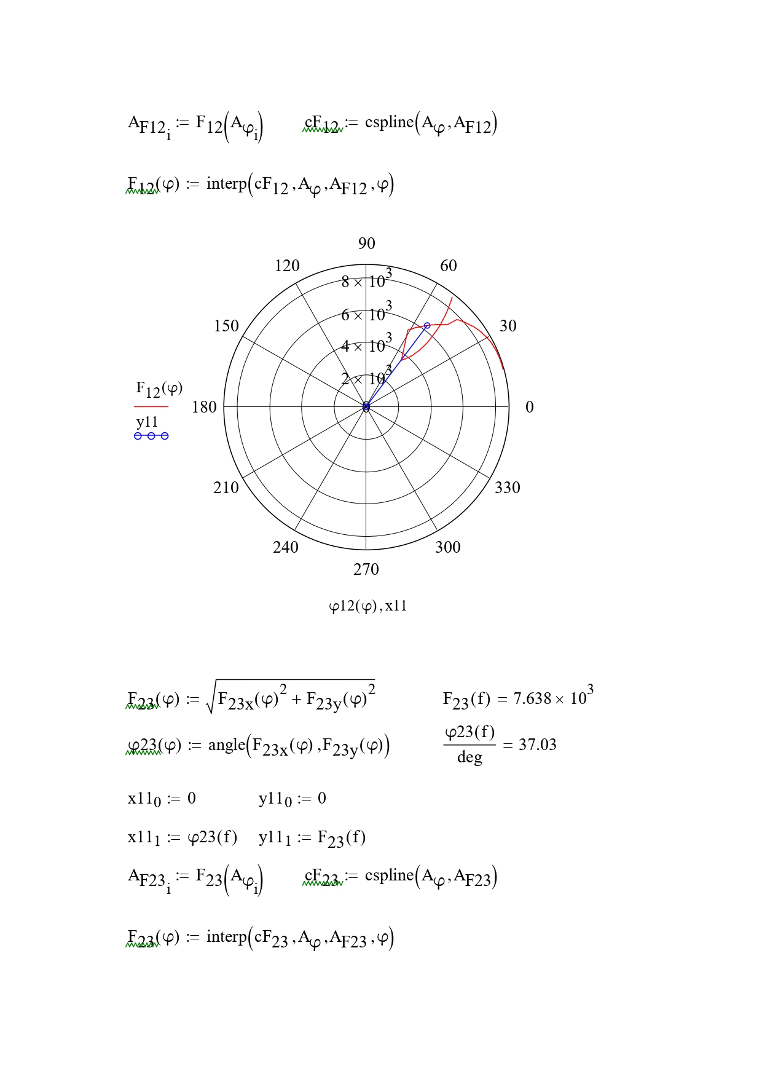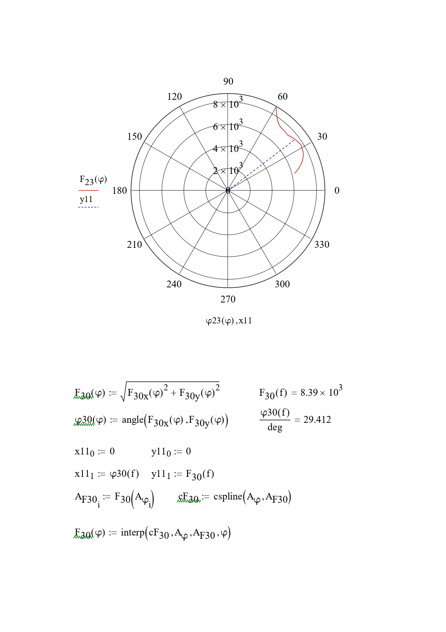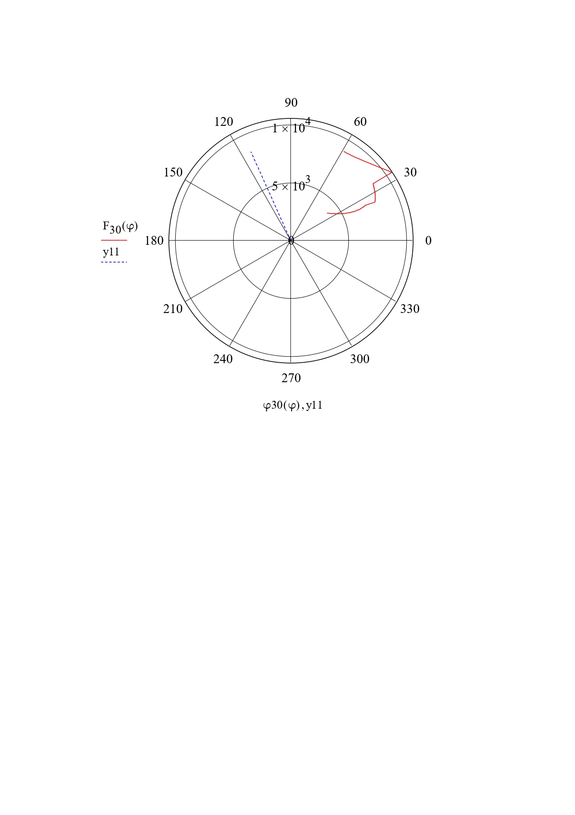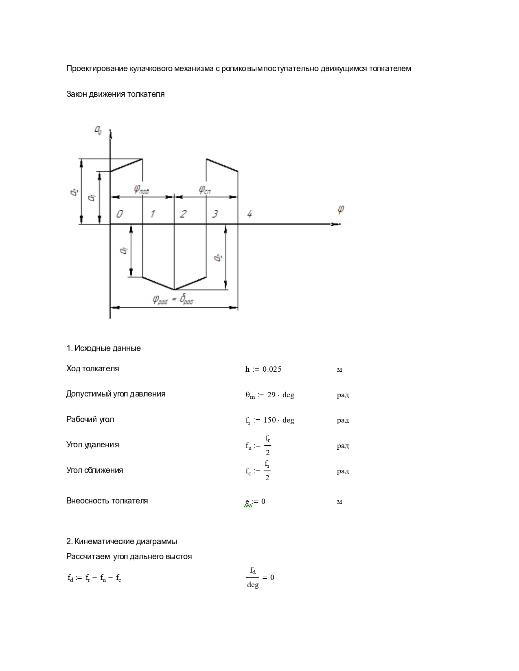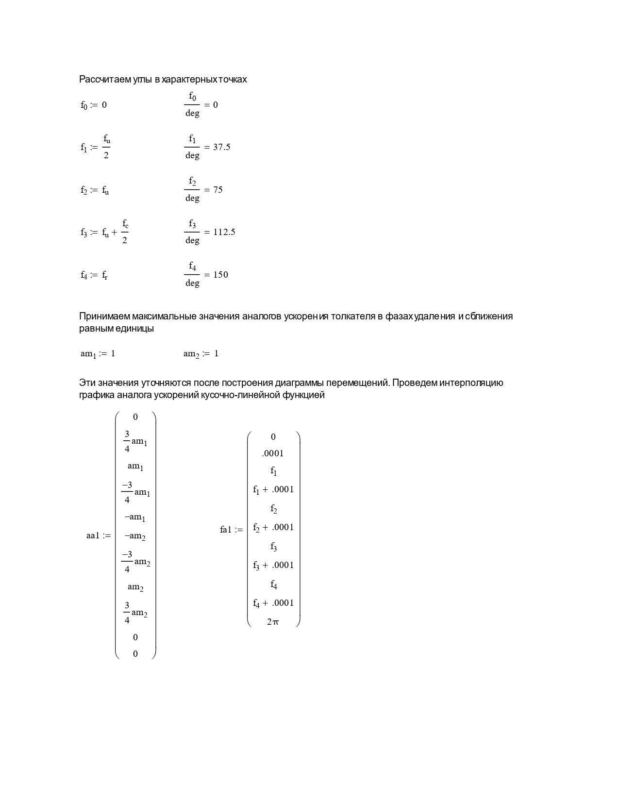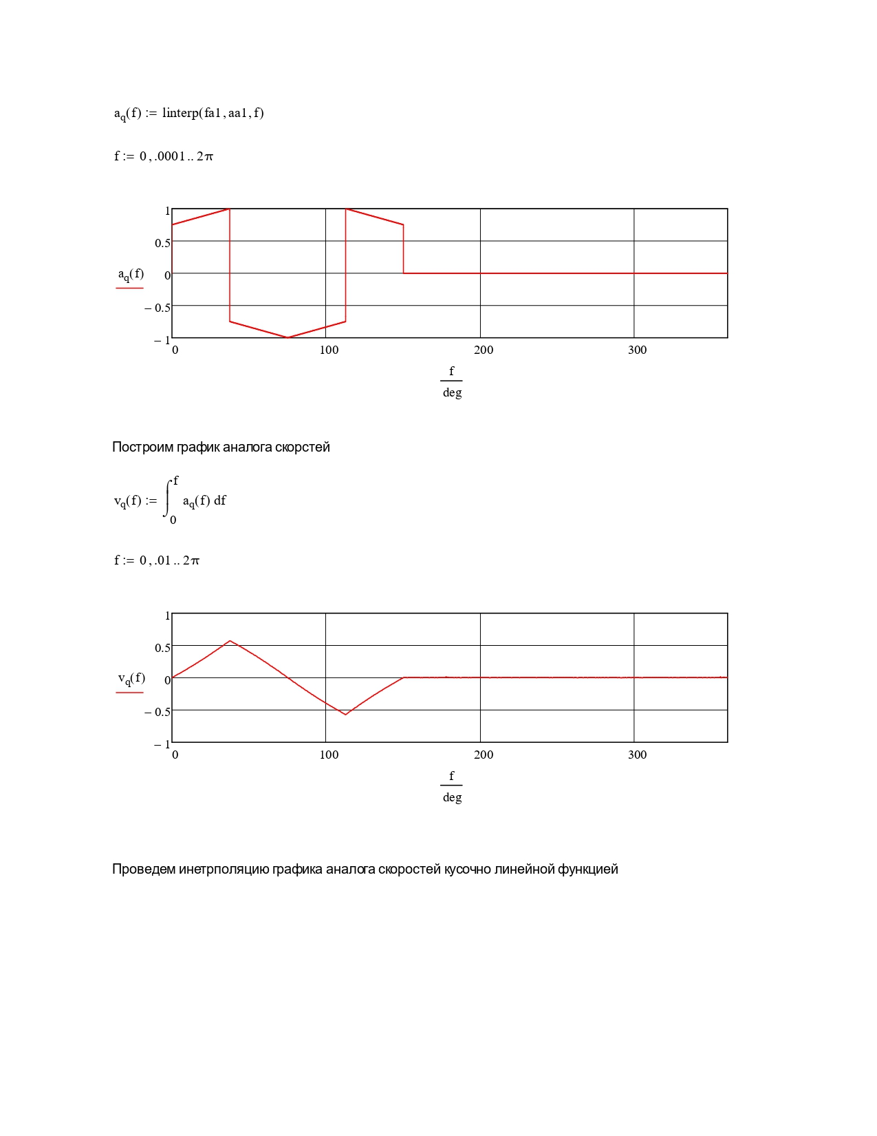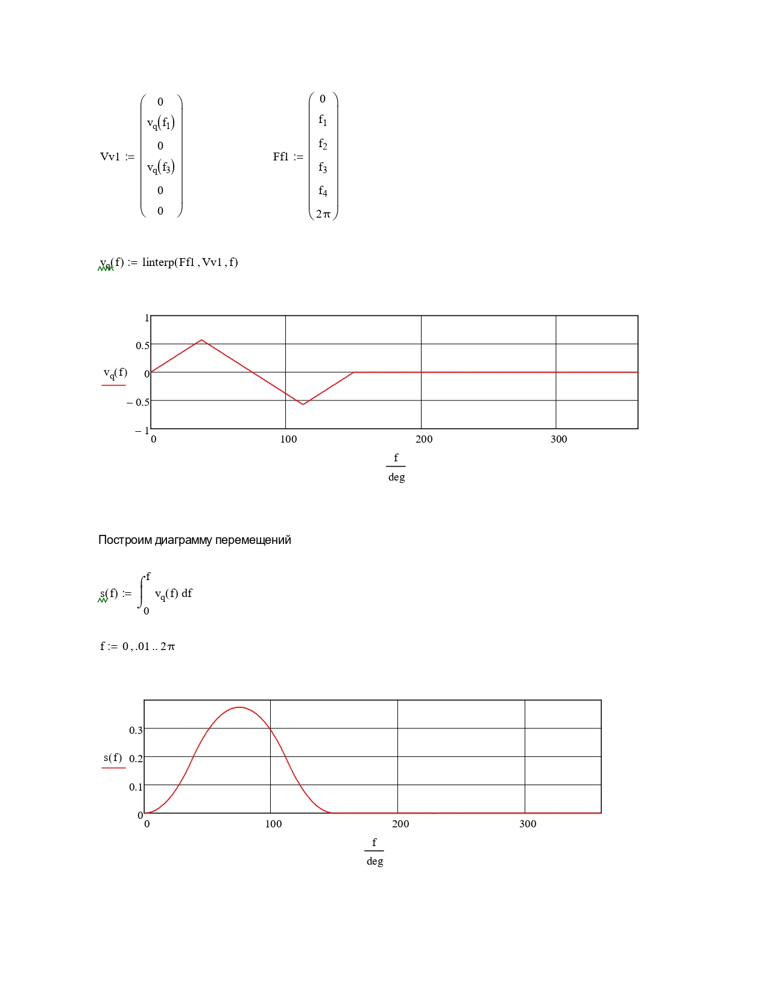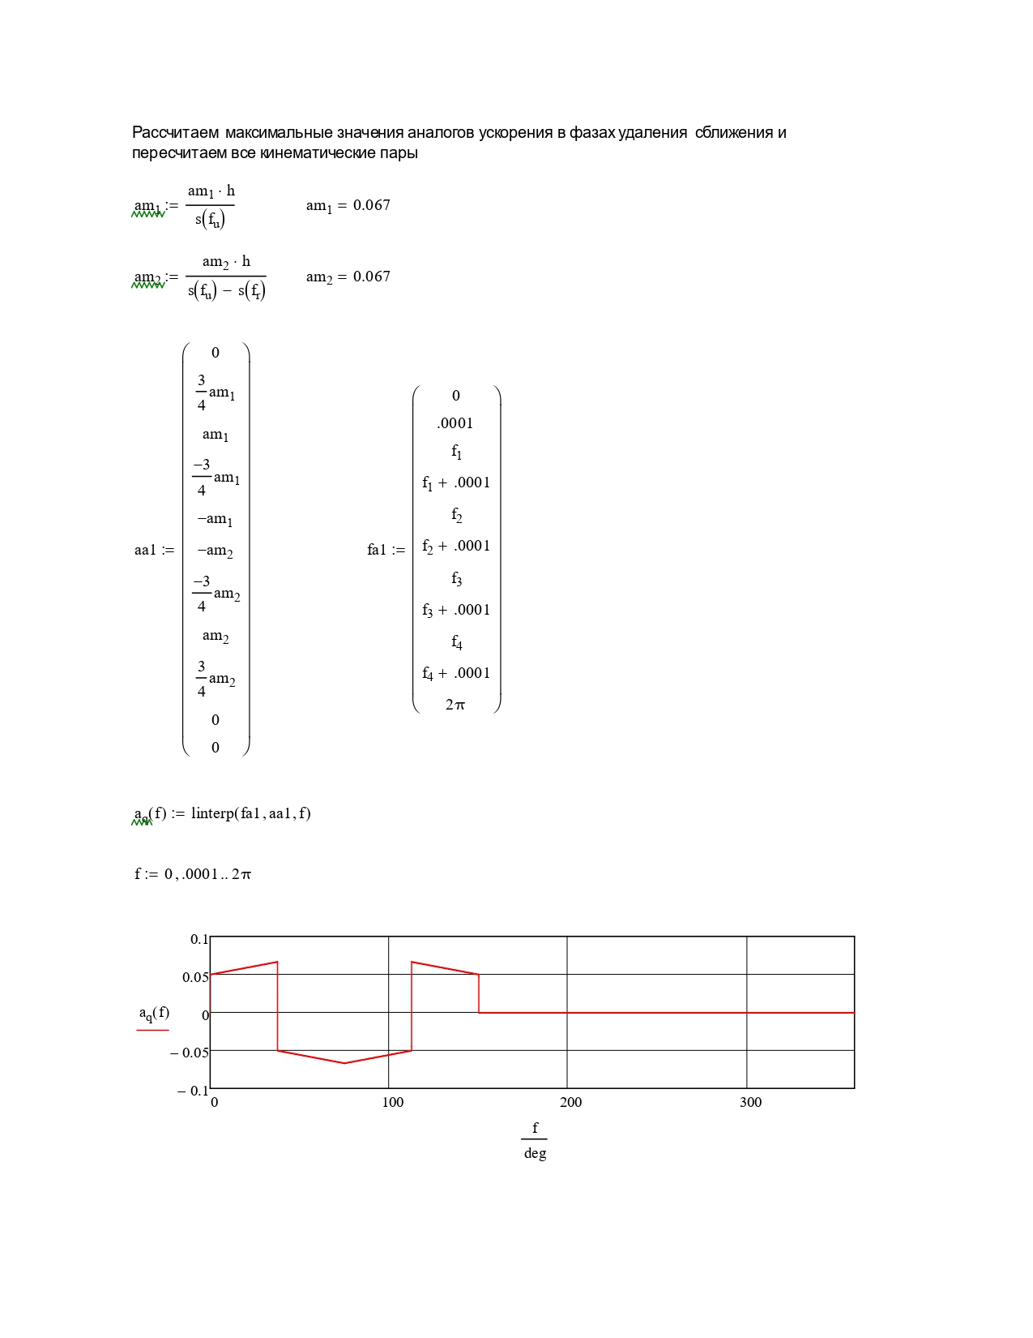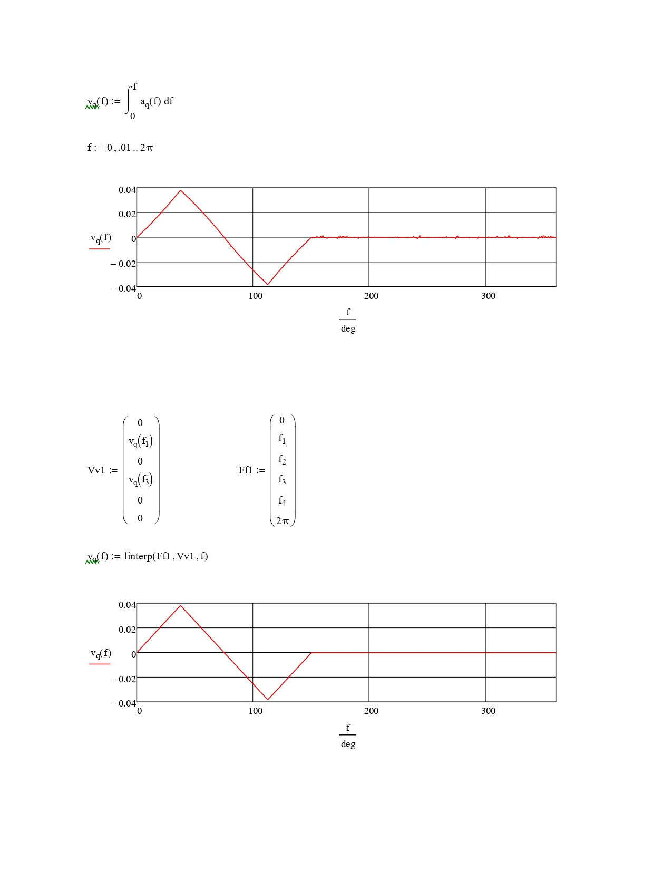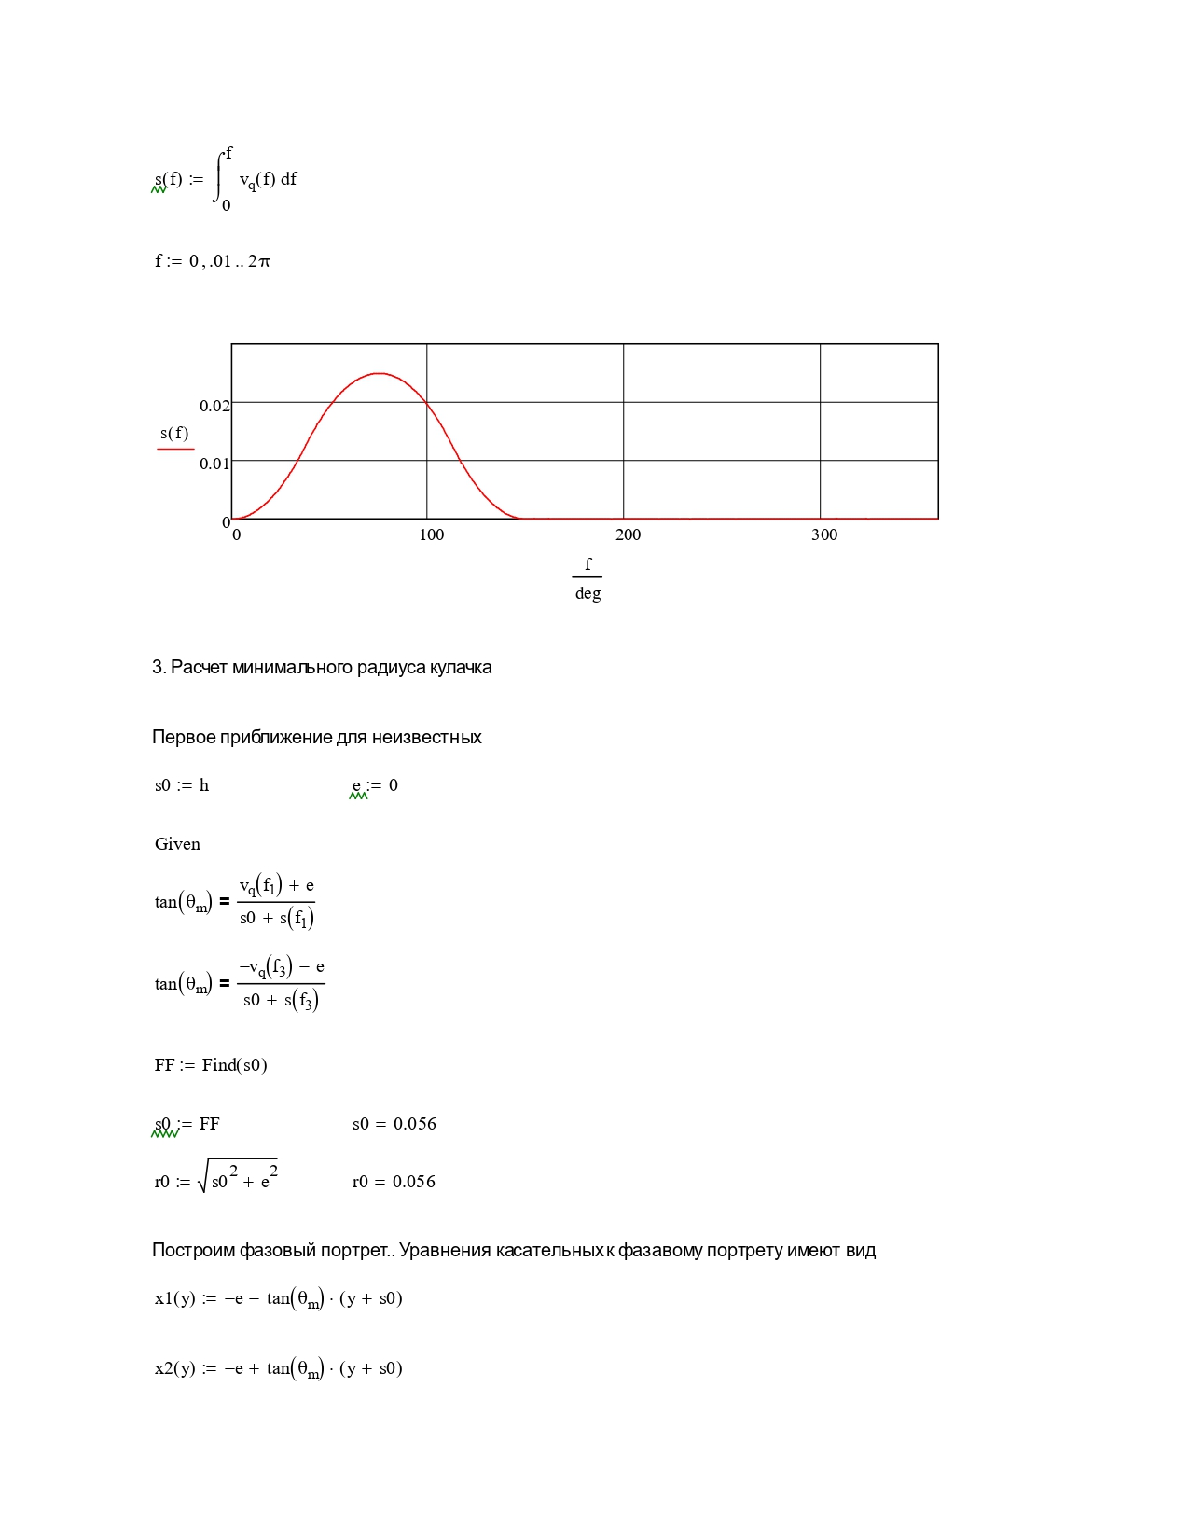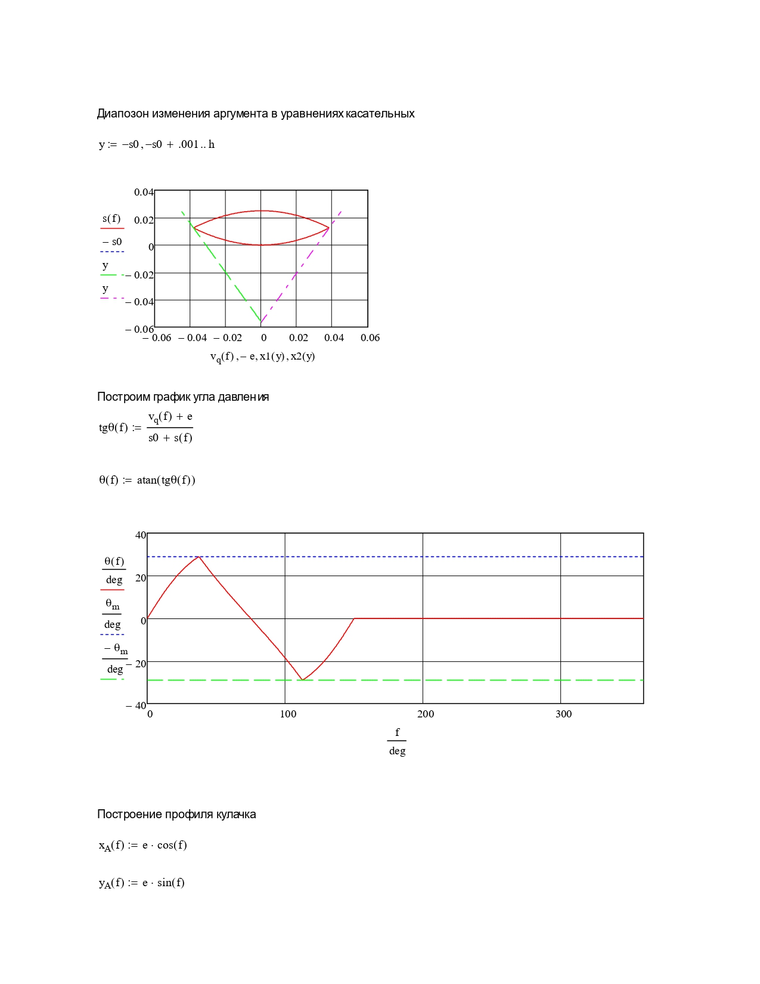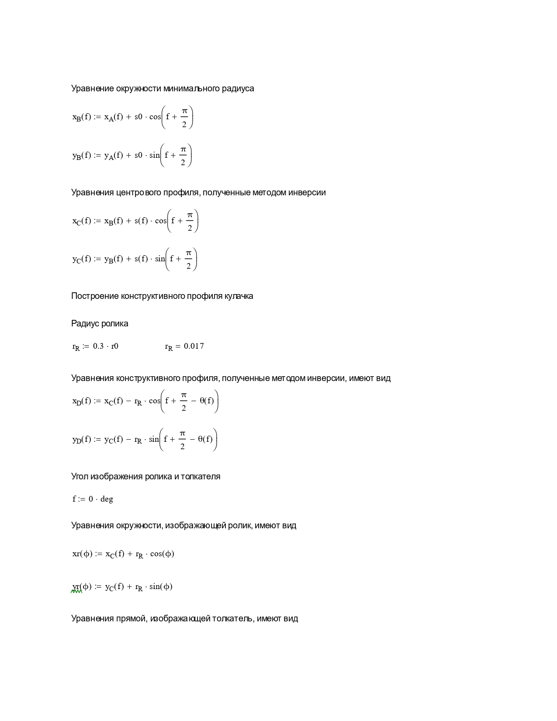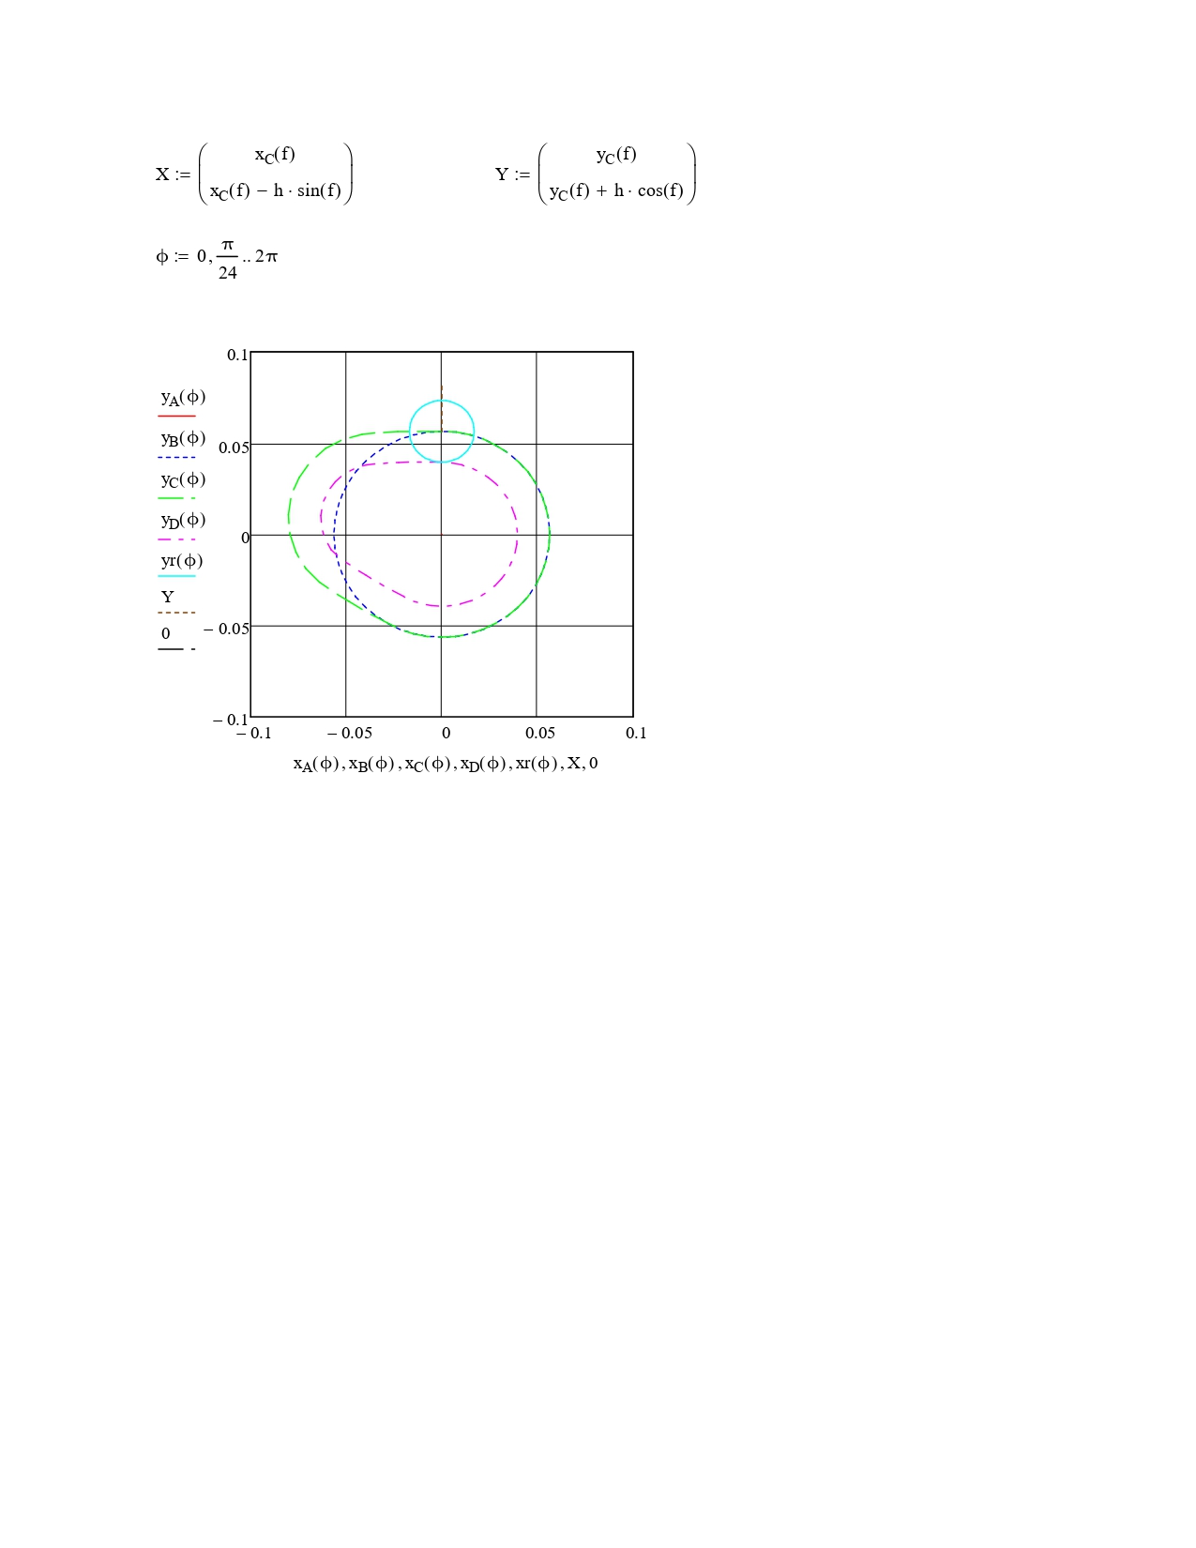

# Приложение 2. Результаты расчета в DIADA

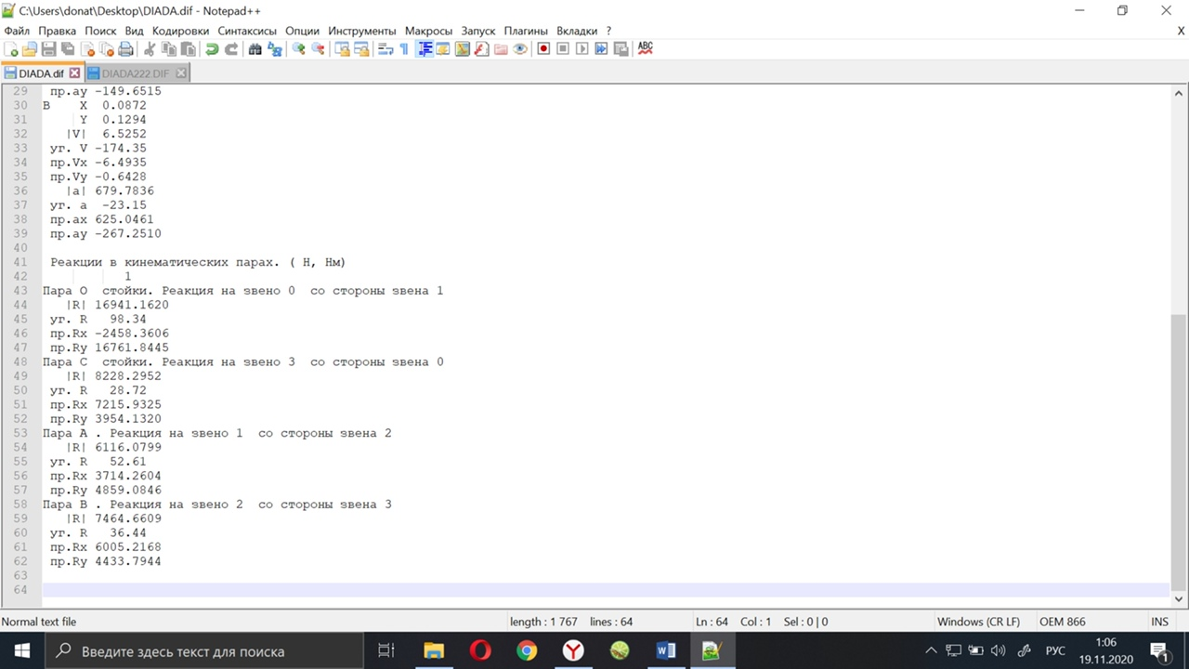

# Приложение 3. Результаты расчета программы ZUB

# Приложение 4. Дополнительное задание. Силовой расчет основного механизма с учетом сил трения.

## Исходные данные для силового расчета с учетом сил трения.

Коэффициент трения в кинематических парах: f = 0,1,

материал изготовления цапф: Сталь 20Х по ГОСТ 4543-71,

твердость цапф: 56…61 HRC,

остальные необходимые данные были приведены или получены ранее.

## Определение диаметра цапф.

Для расчета диаметра цапф используется сила, вызывающая нагрузку и допустимое напряжение при изгибе материала цапфы:

$$D=\sqrt{\frac{5*0,5*F}{[σ_{из}]}},$$

где F – сила, вызывающая нагрузку Н,

$[σ_{из}]$– допустимое напряжение при изгибе материала цапфы.

Так как твердость цапфы лежит в пределах 56…61 HRC, то используя марочник сталей найдем термическую обработку для стали 20Х. Закалка с охлаждением в масле и с последующим улучшением дают среднюю твердость 59 HRC.

Вид нагрузки: переменная.

Исходя из вышеперечисленного $\left[σ_{из}\right]=145 Мпа.$

Наибольшая сила реакции: $F=F_{10}=16,94 кН≈17 кН.$

Тогда:

$$D=\sqrt{\frac{5*0,5*17*{10}^{3}}{145*{10}^{6}}}≈0,01706 м=17,06 мм.$$

По ГОСТ 26259-87 наиболее подходящая цапфа является 6020-0572 с D=18 мм.

## Определение радиусов кругов трения

Найдем радиусы кругов трения по формуле:

$$ρ_{т}=\frac{D*f}{2};$$

$$ρ_{т}=\frac{18*0,1}{2}=0,9 мм.$$

## Определение моментов трения в шарнирах

Найдем моменты трения в шарнирах по формуле:

$$М_{тij}=F_{ij}*ρ_{т};$$

где $М_{тij}$– пара сил, приложенные от звена i к звену j;

$F_{ij}$– сила взаимодействия в кинематической паре без учета сил трения.

Тогда:

$$М_{т10}=F_{10}*ρ_{т}=15,249 Нм,$$

$$М_{т12}=F_{12}*ρ_{т}=5,504 Нм,$$

$$М_{т23}=F_{23}*ρ_{т}=6,718 Нм,$$

$$М_{т30}=F_{30}*ρ_{т}=7,405 Нм.$$

## Определение реакций в кинематических парах с учетом сил трения

Составление системы уравнений равновесия сил базируется на третьем законе Ньютона.

Запишем уравнения силового равновесия для звена 3 в проекциях на оси координат:

где – сила действующая от i-го звена на j-ое в проекции на ось x,

– сила действующая от i-го звена на j-ое в проекции на ось y.

Запишем уравнения силового равновесия для звена 2 в проекциях на оси координат:

Запишем уравнения силового равновесия для звена 1 в проекциях на оси координат:

$$\sum{F^{x}}=F_{10}^{x}+F_{12}^{x}-F*cos⁡(90°-φ_{1})+Ф_{1}^{x}=0,$$

$$\sum{F^{y}=}F_{10}^{y}+F_{12}^{y}+F*sin⁡(90°-φ_{1})+Ф_{1}^{y}-G_{1}=0,$$

$$\sum{M_{O}^{\left(3\right)}=F_{12}^{y}*x_{A}-F_{12}^{x}*y_{A}+\left(F*\sin\left(90°-φ_{1}\right)+Ф_{1}^{y}-G_{1}\right)*x_{S1}+\left(F*\cos\left(90°-φ_{1}\right)-Ф_{1}^{x}\right)*y_{S1}+M_{ф1}+M_{1}+М_{т12}-М_{т10}=}=0.$$

Аналитическим способом определяем величины. Результаты вычислений приведены в таблице 7, силы в кН, моменты в Нм.

Таблица 7

|  |  |  |  |  |  |  |  |  |
| --- | --- | --- | --- | --- | --- | --- | --- | --- |
| $$F_{10}^{x}, кН$$ | $$F_{10}^{y}, кН$$ | $$F_{12}^{x}, кН$$ | $$F_{12}^{y}, кН$$ | $$F_{23}^{x}, кН$$ | $$F_{23}^{y}, кН$$ | $$F_{30}^{x}, кН$$ | $$F_{30}^{y}, кН$$ | $$M_{1}, Нм$$ |
| 2,367 | -16,93 | 3,807 | 5,025 | 6,098 | 4,6 | 7,309 | 4,12 | 820,856 |
| $$F_{10}, кН$$ | $$φ_{10}$$ | $$F_{12}, кН$$ | $$φ_{12}$$ | $$F_{23}, кН$$ | $$φ_{23}$$ | $$F_{30}, кН$$ | $$φ_{30}$$ | $$M_{1}, Нм$$ |
| 17,1 | 277,959° | 6,304 | 52,855° | 7,638 | 37,03° | 8,39 | 29,412° | 820,856 |